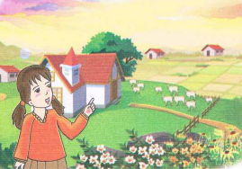
النص المنطوق : رحلة السنونوة
حَلّ فصلُ الشِّتاءِ ، وَ هَا هِـي أسرابُ الطيورِ تستعدُّ للهجرةِ إلى المناطقِ الدَّافئةِ ،
حلَّقتِ السُنونَوةُ معَ صِغارهَا عاليًا في سماءِ مَدينةِ الجزائرِ فقالت لهُم :
بالأمسِ استمتعنَا بمناظرِ المدينةِ وغدًا سنرحلُ إلى مكانٍ بعيدٍ ،انظرُوا إلى المدِينةِ
ما أروعَها ، ما أعْلَى بِنايَاتهَا ، و ما أوسَع شَوارِعهَا ، و حركُة السَّيْرِ لا تتوقفُ فيها ، سنشتَاقُ إلى شواطئِـها الجميلةِ و أحيَائها الواسِعَةِ .
طارَ الجميعُ مدةً طويلةَ ، و عندمَا أحسُّوا بالتّعبِ حطّوا في الرّيفِ.
قال أحد الصّغار : ماذا سنفعلُ هنَا يا أمّي ؟ هل سنستريحُ ؟
قالت السنونوة الأمّ : آهٍ ، الطبيعةُ خلابةٌ ، الحقولُ خضراءٌ واسعةٌ و الهواءُ فيهَا نقيٌ .

المقطع الثالث : الحي و القرية
الأسبوع الأول

المقطع التعليمي 03 : الحي و القرية الأسبوع : 1 السنة الثانية
الميدان : فهم المنطوق والتعبير الشفوي
النص المنطوق : رحلة السنونوة
مؤشرات الكفاءة : حسن الاستماع، فهم المعنى العام للمنطوق

التقويم | الوضعيات التعلمية والنشاط المقترح | المراحل
يجيب عن الأسئلة | ما اسم المكان الذي تعيش فيه ؟  ما اسم الحي الذي تقطن فيه ؟ | مرحلة الانطلاق
يستمع  إلى  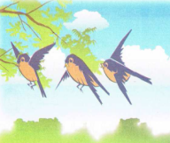  النص المنطوق  و يبدي اهتمامه  يجيب عن أسئلة الفهم بإنتاج جملة بسيطة  أجرأة أحداث النص | فهم المنطوق : يقرأ الأستاذ النص المنطوق و أثناء ذلك يجب التواصل البصري بينه و بين متعلميه مع الاستعانة بالأداء حس حركي و القرائن اللغوية ( الإيماء و الإيحاء ) ..  اختبار مدى فهم المتعلمين للنص المنطوق :  ما اسم الطائر الذي تحدّثت عنه القصة : اللقلق – السنونوة – الحمامة  ◄ ماذا تفعل الطيور في فصل الشتاء ؟ إلى أين تهاجر ؟  ◄ أين حلقت السنونوة و صغارها ؟ ماذاقالت لصغارها ؟  ◄ كيف هي شوارعها ؟ ماذا عن حركة السير ؟ إلى ماذا سيشتاق الصغار ؟  ◄ أين حطوا عندما أحسوا بالتعب ؟ سأل أحد الصغار أمه ، ماذا قال ؟  ◄ ماذا ردّت الأم ؟  ◘◄ يدعى التلاميذ لفتح الكتاب ص 51 ، يشاهد الصورة و يعبّر عنها ←  أجراة أحداث النص:  المكان: أين حلقت السنونوة و صغارها ؟ أين حطوا ؟← في مدينة الجزائر  الزمان: متى قررت السنونوة و صغارها الهجرة ؟← في فصل الشتاء .  الشخصيات: من هي شخصيات القصة؟ ← السنونوة – صغار السنونوة .  الأحداث : ماذا تفعل الطيور في فصل الشتاء ؟← هجرة السنونوة من مدينة الجزائر – الاستراحة في الريف  النهاية : ماذا قالت السنونوة عن الريف ؟ ← جمال الطبيعة في الريف  استخراج القيم الواردة : •طاعة الصغار للأم • حب الطبيعة | مرحلة بناء التعلمات  فهم المنطوق
بناء أفكار جديدة تدعم ما ورد في النص المنطوق | يعبّر انطلاقا من مشهد :  يطلب المعلم من التلاميذ فتح الكتاب المدرسي على الصفحة 51  يصف التلاميذ المشهد تلقائيا ، مع تقديم بعض الأسئلة التوجيهية مراعاة لمستوى التلاميذ.  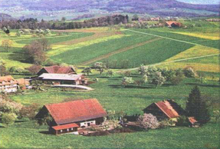  الصورة 01 :  ماذا تشاهدون في الصورة ؟ ◄ أين نجد مثل هذه الاماكن ؟  ◄كيف هي الطبيعة في الريف ؟ و ماذا عن الحقول ؟ ما لونها ؟  ◄ هل نجد فيها حركة السير ؟ هل هناك دخان للمصانع ؟  ◄ إذن ، كيف هو الهواء في الريف ؟  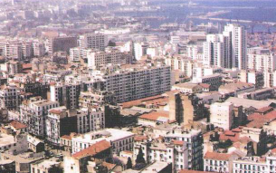  الصورة 02 :  ماذا تشاهدون في الصورة ؟ ◄ أين نجد مثل هذه الأماكن ؟  ◄ كيف هي البنايات في المدينة ؟  ◄ ماذا عن شوارعها ؟  ◄ كيف هو الهواء في الدينة ؟ لماذا ؟  ◘ ماهو المكان الذي تحب العيش فيه ، المدينة أم الريف ؟ | التدريب والاستثمار  التعبير الشفوي
المقطع التعليمي 03 : الحي و القرية الأسبوع : 1 السنة الثانية
الميدان : التعبير الشفوي النشاط : إنتاج شفوي+ استعمل الصيغ
الموضوع :رحلة السنونوة + الأمس غدا ماذا
مؤشرات الكفاءة : يعبّر عن أفكاره انطلاقا من النص المنطوق تعبيرا سليما و يفهم تسلسل الأحداث و يبني أفكاره عليها موظفا الصيغ

التقويم | الوضعيات التعلمية والنشاط المقترح | المراحل
يجيب عن الأسئلة. | أين حطت السنونوة و الصغار عندما أحسوا بالتعب ؟  ماذا قالت السنونوة عن الريف ؟ | مرحلة الانطلاق
يتعرف على الصيغ ويستعملها في جمل مفيدة  يلاحظ ويعبرعن سندات او صور ويربط بين الأحداث | استحراج الصيغة الأولى : ( الأمس )  ◄ متى استمتعت السنونوة و صغارها بمناظر المدينة ؟  ◘ تدوين الإجابة على السبورة مع تلوين الصيغة المستهدفــة .  قالت السنونوة : بالأمس استمتعنا بمناظر المدينة .  ◘ يقرأ المعلم الجملة ثم يتداول عليها التلاميذ / يطلب المعلم من التلاميذ كتابة كلمة الأمس على الألواح .  ◘ يطلب المعلم من التلاميذ توظيف كلمة الأمس في جمل مفيدة / كتابة أحسن الجمل على السبورة.  استحراج الصيغة الثّانية : ( غدا )  ◄ متى سترحل السنونوة و صغارها إلى مكان بعيد ؟  ◘ تدوين الإجابة على السبورة مع تلوين الصيغة المستهدفــة .  و غدا سنرحل إلى مكان بعيد .  ◘ يقرأ المعلم الجملة ثم يتداول عليها التلاميذ / يطلب المعلم من التلاميذ كتابة كلمة غدا على الألواح .  ◘ يطلب المعلم من التلاميذ توظيف كلمة غدا في جمل مفيدة / كتابة أحسن الجمل على السبورة.  استحراج الصيغة الثالثة : ( ماذا )  ◄ عندما حطت السنونوة في الريف ، سألها أحد صغارها ، ماذا قال لها ؟  ◘ تدوين الإجابة على السبورة مع تلوين الصيغة المستهدفــة .  قال أحد صغارها : ماذا سنفعل هنا يا أمي ؟  ◘ يقرأ المعلم الجملة ثم يتداول عليها التلاميذ / يطلب المعلم من التلاميذ كتابة كلمة ماذا على الألواح .  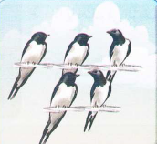  ◘ يطلب المعلم من التلاميذ توظيف كلمة ماذا في جمل مفيدة / كتابة أحسن الجمل على السبورة.  إنتاج شفوي ملاحظة الصور كلها قصد التقاط المجال العام للأحداث.  تأملوا الصور.  ما هو الموضوع الذي تعبر عنه هذه الصور؟كتاب التلميذ ص52 .  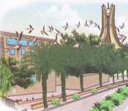  يعرض المعلم المشاهد او يامر بفتح الكتاب  - يعبر المتعلمون على الصورة(1) ويثري المعلم المحاولات  بالاسئلة عند الضرورة فقط  - يعبر المتعلمون على الصورة(2)ويثري المعلم المحاولات  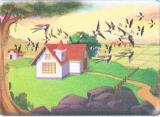  بالاسئلة عند الضرور ة فقط  - دمج المشهدين (يعبر المتعلم عن محتوى المشهدين معا)  - يعبر المتعلمون على الصورة(3) ويثري المعلم المحاولات  بالاسئلة عند الضرورةفقط | مرحلة بناء التعلمات
ينتج نصا شفويا | - دمج المشاهد الثلاثة  - يربط المتعلمون بين المشاهد لانتاج نص شفويا مع التركيز على استعمال الصيغ المدروسة | الاستثمار
المقطع التعليمي 03 : الحي و القرية الأسبوع : 1 السنة الثانية
الميدان : فهم المكتوب و التعبير الكتابي النشاط : قراءة وكتابة
الموضوع : بين المدينة و الريف + حرف الضاء
مؤشرات الكفاءة : يميّز حرف الضاء سمعا و نطقا معزولا وفي كلمات ويكتبه حسب موقعه في الكلمة وفق المقاييس الصحيحة

التقويم | الوضعيات التعلمية والنشاط المقترح | المراحل
يجيب عن الأسئلة | ما اسم الطائر الذي تحدثنا عنه في القصة ؟  أين أين كانت تعيش السنونوة و صغارها ؟ أين حطوا من أجل الاستراحة ؟ | مرحلة الانطلاق
يستمع و  يقرأ  يجيب  يقطع ويحدد مكونات الجملة شفويا  يقرأ الجملة ويعيد تركيبها  يميز الحرف المدروس باستعمال مهارات الوعي الصوتي الخطي | بناء فقرة عن طريق الأسئلة لاستخراج الجملة المفتاحية  الوعي الصوتي على مستوى الجملة  يسأل المعلم : أين ذهبت سهام ؟ كيف هي المنازل في الريف ؟  يتوصل المتعلمون بعد المناقشة الى الجملة  يردد المعلم الجملة عدة مرات ثم تليها قراءات فردية مع تصحيح نطق التلاميذ لمقاطع الجملة  استبدال / متباعدة ← متقاربة / الرّيف ← المدينة / منازل ← بيوت ...  - من يقطع الجملة باستعمال التصفيق؟ كم عدد كلمات هذه الجملة؟ ماهي الكلمة رقم 1/2/.......  الوعي الخطّي على الجملة : تدوين الجملة على السبورة أو بالبطاقات :  قراءةالجملة من طرف الأستاذ ثم التلاميذ  على الألواح : مطالبة التلاميذ بتقطيع الجملة إلى كلمات و معرفة عدد الكلمات في الجملة.  الوعي الصوتي على الكلمة :  استخراج الكلمة المستهدفة عن طريق الحذف  التقطيع الصوتي و معرفة عدد المقاطع الصوتية : عن طريق النّقر  بعضها  الوعي الخطّي على الكلمة : :  اكتب الكلمة على اللوحة وقطعها الى مقاطع صوتية  بـعـ/ضـ/ها  عزل المقاطع عن طريق المحو التدريجي وصولا إلى الحرف ( الضاء)  من هو ضيفنا اليوم يا تلاميذ ؟ • يردّ التلاميذ : ضيفنا اليوم هو حرف الدال.  ◘ يتعرف التلاميذ على رسم الحرف في أوّل و وسط وآخر الكلمة . ←  - مهارة التعويض: لاحظ كلمة ( ذباب )عوض المقطع الاول ( ذ ) بالمقطع ( ض ) ماذا تصبح الكلمة ( ذباب )  - مهارة الحذف (مضرّ / ضرائب )  يقرأ المتعلم الحرف مع الحركات على سبورة الحروف / يطلب من المتعلمين كلمات تتضمن الحرف  قراءة الفقرة الأولى قراءة نموذجية من طرف المعلم ثم التلاميذ : | مرحلة بناء التعلمات
  منازل | الريف | متباعدة | عن | بعضها
  منازل | الريف | متباعدة | عن | بعضها
يكتب الحرف على اللوحة ثم على كراس القسم | النشاط الرابع:كتابة الحرف  -يكتب المعلم الحرف على السبورة المخططة موضحا طريقة الكتابة ومقاييس الحرف  - يكتب المتعلمون الحرف على اللوحة المخططة محاكاة لكتابة المعلم  - ينبه المعلم على الاخطاء ويصحح المتعلم  - عرض النموذج المخصص على السبورة  يكتب المتعلم على كراس القسم تحت ملاحظة وتوجيه وتشجيع المعلم | الاستثمار

المقطع التعليمي 03 : الحي و القرية الأسبوع : 1 السنة الثانية
الميدان : فهم المكتوب و التعبير الكتابي النشاط :قراءة و إملاء
الموضوع : بين المدينة و الريف + حرف الضاء
مؤشرات الكفاءة : يثبت حرف الضاء سمعا و نطقا في كلمات ويكتبه حسب موقعه في الكلمة

التقويم | الوضعيات التعلمية والنشاط المقترح | المراحل
يجيب عن الأسئلة | على اللوحة يملي المعلم الحروف :دو / دا / .............  يختبر المعلم المتعلمين في الحروف على سبورة الحروف | مرحلة الانطلاق
يكتب الكلمات  يكتب الحرف حسب موقعه  يميز الحرف انطلاقا من مهارات الوعي الصوتي | قراءة الفقرة الأولى من طرف المعلم ثم التلاميذ :  يقوم المعلم بمحو الحروف و مطالبة المتعلم بإتمام الحروف الناقصة في مواضعها .  مَــرَ.....  رَوْ....ــةٌ  ......جِيــجٌ  مـمَـرٍّ.ـــةٌ  على السبورة يعلق الأستاذ صور ويطلب من المتعلمين كتابة الإسم على اللوحة  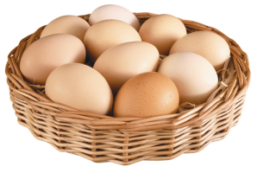  الظواهر النحوية و الصرفية :  قال أحمد : أحب العيشَ في الريف لأن الطبيعةُ خلابَةٌ و الحقول خضراء لكن الشتاء بارد  قالت ليلى : أنا أحب العَيشَ في الدينة لأنّ الأحياء واسعةٌ و البنَاياتِ عالية لكن الشّوارعَ مُزدحِمةٌ  ◄ يسأل المعلم : أين تكون الطبيعةُ خَلابةٌ ؟  ○ يسجّل المعلم الإجابة و تقرأ من طرف المتعلمين عدة مرات : الطّبيعَةُ خَلابَةٌ في الرّيف  ◄ يسأل المعلم : و أين تكون الشوارع مزدحمة ؟  ○ يسجّل المعلم الإجابة و تقرأ من طرف المتعلمين عدة مرات :الشَّوارعُ مزدَحِمة فِي المدينة  أركّبُ : يقرأ المتعلم من الكتاب المدرسي ص 52  يشرح المعلم و يطلب منهم إتمام بعض الكلمات على نفس المنوال.  نحو الجوّ بارد ................ ( في الشّتاءْ )  الأقسام مزينة ............ ( في المدرسة ) | مرحلة بناء التعلمات
يكتب مايسمع ثم يكتشف خطأه ويصححه | إملاء : على كراس القسم أستمع جيدا ثم أكتبُ :  غطس الضفدع فـي وسط الحوض .  ينجز النشاط فرديا و يصحح جماعيا ، ثم يصحّح التلاميذ الأخطاء على كراساتهم. | الاستثمار

المقطع التعليمي 03 : الحي و القرية الأسبوع : 1 السنة الثانية
الميدان : فهم المكتوب و التعبير الكتابي النشاط : قراءة وكتابة
الموضوع :بين المدينة و الريف + حرف الثاء
مؤشرات الكفاءة : يميّز حرف الثاء سمعا و نطقا معزولا وفي كلمات ويكتبه حسب موقعه في الكلمة وفق المقاييس الصحيحة

التقويم | الوضعيات التعلمية والنشاط المقترح | المراحل
يجيب عن الأسئلة | أين ذهبت سهام ؟ ما هو المكان التي تفضل العيش فيه ؟  كيف هي المنازل في الريف ؟ | مرحلة الانطلاق
يستمع و  يقرأ  يجيب  يقطع ويحدد مكونات الجملة شفويا  يقرأ الجملة ويعيد تركيبها  يميز الحرف المدروس باستعمال مهارات الوعي الصوتي الخطي | بناء فقرة عن طريق الأسئلة لاستخراج الجملة المفتاحية  الوعي الصوتي على مستوى الجملة  يسأل المعلم : من الذي قاطع سهام ؟ أين تحبّ العيشَ ؟  يتوصل المتعلمون بعد المناقشة الى الجملة  يردد المعلم الجملة عدة مرات ثم تليها قراءات فردية مع تصحيح نطق التلاميذ لمقاطع الجملة  - استبدال ثريا بكلمة سهام / استبدال المدينة بكلمة الريف / استبدال تحب بكلمة تكره ...  - من يقطع الجملة باستعمال التصفيق؟ كم عدد كلمات هذه الجملة؟ ماهي الكلمة رقم 1/2/.......  الوعي الخطّي على الجملة : تدوين الجملة على السبورة أو بالبطاقات :  قراءةالجملة من طرف الأستاذ ثم التلاميذ  على الألواح : مطالبة التلاميذ بتقطيع الجملة إلى كلمات و معرفة عدد الكلمات في الجملة.  الوعي الصوتي على الكلمة :  استخراج الكلمة المستهدفة عن طريق الحذف  التقطيع الصوتي و معرفة عدد المقاطع الصوتية : عن طريق النّقر  ثُرَيَّا  الوعي الخطّي على الكلمة : :  اكتب الكلمة على اللوحة وقطعها الى مقاطع صوتية  ثـ/ريـ/يٍا  عزل المقاطع عن طريق المحو التدريجي وصولا إلى الحرف ( الثاء )  من هو ضيفنا اليوم يا تلاميذ ؟ • يردّ التلاميذ : ضيفنا اليوم هو حرف الثاء .  ◘ يتعرف التلاميذ على رسم الحرف في أوّل و وسط وآخر الكلمة . ←  - مهارة التعويض: لاحظ كلمة (سمين )عوض المقطع الاول (س ) بالمقطع (ث ) ماذا تصبح الكلمة (سمين ) (أواني )  - مهارة الحذف ( ثمن / حرث )  يقرأ المتعلم الحرف مع الحركات على سبورة الحروف / يطلب من المتعلمين كلمات تتضمن الحرف  قراءة الفقرة الثانية قراءة نموذجية من طرف المعلم ثم التلاميذ : | مرحلة بناء التعلمات
  تُحِبُّ | ثُرَيَّا | العَيْشَ | فِي | المدينة
  تُحِبُّ | ثُرَيَّا | العَيْشَ | فِي | المدينة
يكتب الحرف على اللوحة ثم على كراس القسم | النشاط الرابع:كتابة الحرف  -يكتب المعلم الحرف على السبورة المخططة موضحا طريقة الكتابة ومقاييس الحرف  - يكتب المتعلمون الحرف على اللوحة المخططة محاكاة لكتابة المعلم  - ينبه المعلم على الاخطاء ويصحح المتعلم  - عرض النموذج المخصص على السبورة  يكتب المتعلم على كراس القسم تحت ملاحظة وتوجيه وتشجيع المعلم | الاستثمار
المقطع التعليمي 03 : الحي و القرية الأسبوع : 1 السنة الثانية
الميدان : فهم المكتوب و التعبير الكتابي النشاط : قراءة + إملاء
الموضوع : بين المدينة و الريف + حرف الثاء
مؤشرات الكفاءة : يثبت حرف الذال سمعا و نطقا في كلمات ويكتبه حسب موقعه في الكلمة

التقويم | الوضعيات التعلمية والنشاط المقترح | المراحل
يجيب عن الأسئلة | على اللوحة يملي المعلم الحروف : ثمار / محراث / .............  يختبر المعلم المتعلمين في الحروف على سبورة الحروف | مرحلة الانطلاق
يكتب الكلمات  يكتب الحرف حسب موقعه  يميز الحرف انطلاقا من مهارات الوعي الصوتي | قراءة الفقرة الثانية من طرف المعلم ثم التلاميذ :  على السبورة : يكتب المعلم و يقرأ المتعلم الكلمات الآتية :  ثَـمـانِيَةٌ  مِحْـراثٌ  بَـاحِـثَـةٌ  ثَــابِتٌ  يقوم المعلم بمحو الحروف و مطالبة المتعلم بإتمام الحروف الناقصة في مواضعها .  مِحْـرَا ..  ..  بَـاحِـ..ـةٌ  ... بِتٌ  .. ــمـانِيَةٌ  أقرأ ثمّ أصنّف في الجدول الكلمات الآتية :  ثوب- ضرب – ثلاثة - رياضيٌ - ثعبان - محراث –ضريحٌ – رضيعٌ. | مرحلة بناء التعلمات
  حرف الضاء | حرف الثاء
  .................... / .........................  .................... / ......................... | .................... / .........................  .................... / .........................
يكتب مايسمع ثم يكتشف خطأه ويصححه | إملاء : على كراس القسم أستمع جيدا ثم أكتبُ :  جمع هيثم الكثير من الثمار .  ينجز النشاط فرديا و يصحح جماعيا ، ثم يصحّح التلاميذ الأخطاء على كراساتهم. | الاستثمار

المقطع التعليمي 03 : الحي و القرية الأسبوع : 1 السنة الثانية
الميدان : فهم المكتوب النشاط :قراءة و إتقان
الموضوع : بين المدينة و الريف
مؤشرات الكفاءة : يقرأ النص قراءة سليمة مراعيا مخارج الحروف وعلامات الوقف ويفهم ألفاظه وأفكاره

التقويم | الوضعيات التعلمية والنشاط المقترح | المراحل
يجيب عن الأسئلة | ما هو المكان لذي تحب أن تعيش فيه ؟  لماذا اخترت هذا المكان ؟ | مرحلة الانطلاق
ينصت  يقرأ  يشرح المفردات  و يوظفها  يجيب عن الأسئلة  يستخرج  القيم | ◄طلب من المتعلمين فتح الكتاب الصفحة 53  مطالبة المتعلمين بمشاهدة الصورة ( أو تعليق المشهد إن توفّر ) .  ◄ماذا تشاهدون في الصورة ؟ ◄ أين تتواجد البنت ؟  ◄ كيف هي الطبيعة في الريف ؟ ◄و ماذا عن الحقول ؟  أستمع إلى النّص:  يقرأ المعلم النص قراءة نموذجية مستعملا الإيحاء مع مراعاة علامات الوقف والنطق السليم لمخارج الحروف  ◄ يطالب التلاميذ بالتداول على القراءة فقرة / فقرة (البدء بالمتمكنين حتى لا ندفع بالمتأخرين لارتكاب الأخطاء)  شرح معاني المفردات :  شرح معاني المفردات الجديدة و توظيفها في جمل.  أهوى : أحبُّ / أُفضّلُ / تفسح : تترك / تدع / ثغاء : صوت الخرفان / العمومية : يقصدها جميع الناس  أفــهـــم النّـــــــص :  1) ماذا غادرت سهام ؟  2) إلى أين ذهبت ؟ ماذا ظهر لها عندما وصلت ؟  3) ماذا قالت سهام عن الريف ؟ كيف هي المنازل في الريف ؟ ما لون الحدائق ؟  4) ما هو المنظر التي تحبه ؟ ما هو الصوت الذي تصدره الخرفان ؟  5) ما هو المكان الذي تفضله ثريا ؟ لماذا ؟ • اذكر بعض المرافق المتوفرة في المدينة .  6) ماذا يفضّل الأب ؟ ◘ استخرج العبارة التي تدل على ذلك .  استخراج القيم :  يقوم أحد المتعلمين بقراءة النص كاملا لاستخراج القيم الواردة فيه و تدوينها .  ○ حب الوطن ○ احترام آراء الآخرين | مرحلة بناء التعلمات
ينجز  فرديا ويصحح جماعيا | النشاط 02 على دفتر الأنشطة الصفحة 29 أفهم و أجيب : 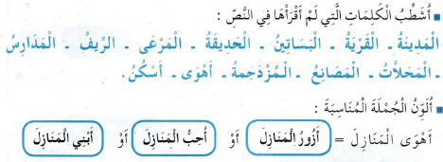 | الاستثمار

المقطع التعليمي 03 : الحي و القرية الأسبوع : 1 السنة الثانية
الميدان : فهم المكتوب النشاط : محفوظات
الموضوع : الطبيعة في بلادي
مؤشرات الكفاءة : يقرأ المحفوظة ويحفظها و يفهم معناها الإجمالي ويدرك القيم التي تتضمنها

التقويم | الوضعيات التعلمية والنشاط المقترح | المراحل
يتذكر  و يجيب | ما هي الأشياء التي نجدها في المدينة .  ما هي الأشياء التي نجدها في الريف . | مرحلة الانطلاق
يعبّر و يجيب عن الأسئلة  ينصت  ويتمعن  إلى المقطوعة  كاملة  يقرأ  المقطع الأول | يدعى التلاميذ إلى فتح الكتاب المدرسي على الصفحة 67 و مشاهدة الصورة المصاحبة للمقطوعة.  ◘ يسأل المعلم :  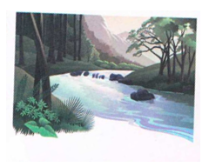  ◄ ماذا تشاهدون في الصورة ؟  ◄ كيف هي الطبيعة ؟ ما لون الأشجار ؟  ◄ كيف يكون الهواء في هذه المناطق ؟  ◄ لو كنت ترغب الذهاب في نزهة ،ما هو المكان تقصده ؟  تدوين المقطوعة بخط جميل وتقرأ من طرف المعلم قراءة واضحة مرفوقة بالإيماءات لتقريب وتوضيح المعنى .  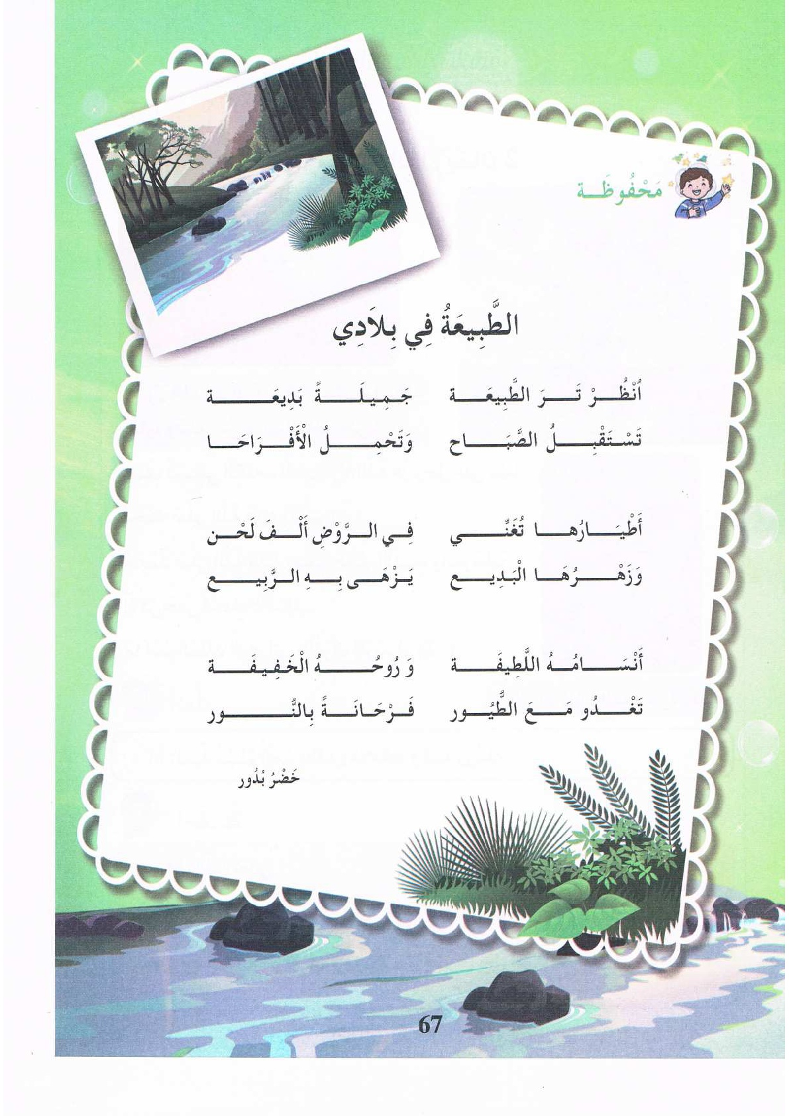  يردّد التلاميذ المحفوظة مع المعلم ، بالتكرار و المحو التدريجي يتم تحفيظ المقطع الأوّل دون لحن. | مرحلة بناء التعلمات
يحفظ  ويستظهر | يقرأ و يلحّن المتعلم المقطع الأوّل من المقطوعة .  يستظهر مع اللّحن المقطع الأوّل بآداء حسن . | الاستثمار
المقطع التعليمي 03 : الحي و القرية الأسبوع : 1 السنة الثانية
النشاط : ادماج
الموضوع : بين المدينة و الريف
مؤشرات الكفاءة : يسترجع معلومات سابقة ويوظفها وينجز الأنشطة فرديا على أوراق

التقويم | الوضعيات التعلمية والنشاط المقترح | المراحل
يسترجع المعلومات | على الألواح : يملي المعلم الكلمات ← ضعيفٌ _ عثمانُ _ مثابرٌ _ محراثٌ  يقرأ المتعلم الحروف المدروسة ( ض - ث ) على سبورة الحروف . | مرحلة الانطلاق
يكتشف الأنشطة وينصت إلى شرح المعلم.  ينجز النشاط الأول.  يراقب عمله ويصحح إن أخطأ  النشاط الثاني  النشاط الثالث | توظيف الصيغ المدروسة :  يقوم المعلم بعرض البطاقات أو كتابة الجمل على السبورة :  ...... أذهب إلى زيارة بيت جدي .  ...... ترسمين يا فاطمة ؟  ....... أحضر الأب معه من السوق ؟  بـ ........ ذهبت إلى حديقة الحيوانات .  يقرأ المعلم ثم المتعلم البطاقات ،و يعبّر عنها المتعلم باستعمال الصيغ : الأمس / غدا / ماذا .  الظواهر الصرفية و النّحوية : أكمل الجمل بوضع الكلمات الناقصة في مكانها المناسب :  في الصّيف - في المقلمة - في الخزانة - في الرّيف  1/ الهواء نقيٌ .................... .  2/ البحر هادئ .................. .  3/ الملابس مرتبة ................ .  4/ وضعت الأدوات ................ .  أحسن قراءتي : ص 54  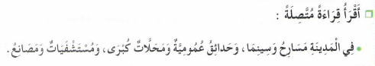  اختيار تلميذ ، صاحب أحسن قراءة و تكريمه إن أمكن ، يلقّبٌ بـ قارئ الأسبوع . | مرحلة بناء التعلمات
مراقبة أداء المتعلم، يثني على المجتهدين لخلق جو من التنافس | مسابقة الحروف :  كل تلميذ يكتب أكبر عدد من الكلمات تحتوي على حرف الثاء يفوز بالمسابقة.☺  كل تلميذ يكتب أكبر عدد من الكلمات تحتوي على حرف الضاء يفوز بالمسابقة.☺  ☻ تكريم التلاميذ الفائزين ☻  (أو العمل بالأفواج إن أمكن) | الاستثمار






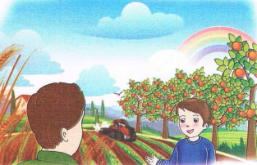
النص المنطوق : جني الزيتون
فِـي مَوسمِ الزَّيتُونِ،ذَهَبَتْ سِهَامُ معَ أبنَاءِ وبناتِ خَالِهَا إلَى الحَقْلِ ولـمَّـا وصلوا
قالَ لهَا خَالُهَا : تعَالي يا سهَام و ساعِدينَا اليَومَ في جَنْيِ الزّيتُونِ
أحضَرَ الخَال المَفارِشَ ووَضَعَهَا محيطَةً بالزّيتُونَةِ برِفقَةِ مُعَاوِنِهِ ثمّ جَاءَ إخوَةٌ آخرونَ بالسّلالمِ و نَصَبُوهَا علَى أطرَافِ الشَّجَرَةِ ، و بدأو العَملَ بكُلّ عزمٍ و نشاطٍ
يمسك الواحدُ منهُم الغُصنَ بيدِهِ اليُسرى ويحرّكهُ فيتَساقطُ الكثير من حباتُ الزّيتُونِ السوداءِ وراحَتْ بناتُ خالِي يلتقِطنَ القَليلَ المُتَناثِرٍ منهُ خارِجِ المَفارِشِ،ولم يترُكنَ حبة زيتُونٍ مرميّة على الأَرضِ.
قالت لي إحداهنَّ : تعالِي يا سهام لنتعاون جميعا

المقطع الثالث : الحي و القرية
الأسبوع ثاني

المقطع التعليمي 03 : الحي و القرية الأسبوع :2 السنة الثانية
الميدان : فهم المنطوق والتعبير الشفوي
النص المنطوق : جني الزيتون
مؤشرات الكفاءة : حسن الاستماع، فهم المعنى العام للمنطوق

التقويم | الوضعيات التعلمية والنشاط المقترح | المراحل
يجيب عن الأسئلة | العودة إلى الوضعية الانطلاقية الأم  المدينة والريف كالهما يعكسان جمال بلادنا .- ماذا يوجد في المدينة ؟- وفي الريف | مرحلة الانطلاق
يستمع  إلى  النص المنطوق  و يبدي اهتمامه  يجيب عن أسئلة الفهم بإنتاج جملة بسيطة  أجرأة أحداث النص | فهم المنطوق :  اختبار مدى فهم المتعلمين للنص المنطوق :  ◄ ما هو النشاط الذي قامت به عائلة سهام في الحقل : جني التفاح – جني الزيتون – جني البلوط  ◄ من رافق سهام إلى الحقل ؟ ماذا قال لها خالها عندما وصلوا ؟  ◄ ماذا أحضر الخال ؟ و ماذا وضع الإخوة الآخرون ؟ لماذا يستعملون المفارش ؟  ◄ كيف بدأو العمل ؟ ما الذي يتساقط من الأشجار ؟ وماذا يفعل بنات خالها؟  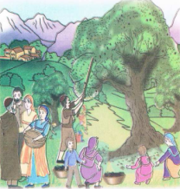  ◄ ماذا قالت لها بنت خالها ؟ بم ردت سعاد ؟  ◘◄ يدعى التلاميذ لفتح الكتاب ص 57 ،  يشاهد الصورة و يعبّر عنها  أجراة أحداث النص:  الزمان: في أي موسم ذهبت سهام إلى بيت خالها ؟← في موسم الزيتون.  المكان: أين ذهبت سهام مع أبناء و بنات خالها ؟← الحقل .  الشخصيات: من هي شخصيات القصة؟ ← سهام _الخال _ أبناء الخال _ بنات الخال.  الأحداث : ماذا فعلت سهام مع أبناء وبنات خالتها ؟← جني سهام للزيتون رفقة عائلة خالها  النهاية : ماذا أجابت سهام عندما طلبت بنت خالتها المساعدة ← تقديم سهام للمساعدة في الجني  استخراج القيم الواردة : • الجد و النشاط في العمل • إتقان العمل • التعاون | مرحلة بناء التعلمات  فهم المنطوق
بناء أفكار جديدة تدعم ما ورد في النص المنطوق | يعبّر انطلاقا من مشهد :  يطلب المعلم من التلاميذ فتح الكتاب المدرسي على الصفحة 57  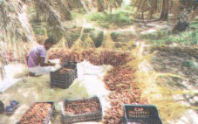  يصف التلاميذ المشهد تلقائيا ، مع تقديم بعض الأسئلة التوجيهية مراعاة لمستوى التلاميذ.  الصورة 01 : ماذا تشاهدون في الصورة ؟  ◄ ما اسم هذا النشاط ؟  ◄ أين نمارسه ؟ ما اسم الشجرة التي تعطينا هذا المنتوج ؟  ◄ هل تعرف بعض أنواع التمور ؟  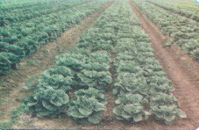  الصورة 02 :  ◄ ماذا تشاهدون في الصورة ؟  ◄ ما اسم هذا المنتوج ؟  ◄ كيف نحصل عليه ؟ من يقوم بهذا العمل ؟  ◄ اذكر أنواعا أخرى للخضر التي نجنيها من الأرض ؟  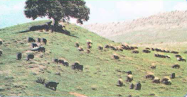  الصورة 03 :  ◄ ماذا تشاهدون في الصورة ؟  ◄ كيف نسمي هذا النشاط ؟  ◄ ماذا نستفيد من تربية الحيوانات ؟  ◄ اذكر أنواعا أخرى ؟ | التدريب والاستثمار  التعبير الشفوي
المقطع التعليمي 03 : الحي و القرية الأسبوع : 2 السنة الثانية
الموضوع : جني الازيتون + القليل الكثير لم الان
مؤشرات الكفاءة : يعبّر عن أفكاره انطلاقا من النص المنطوق تعبيرا سليما و يفهم تسلسل الأحداث و يبني أفكاره عليها موظفا الصيغ

التقويم | الوضعيات التعلمية والنشاط المقترح | المراحل
يجيب عن الأسئلة. | ماذا أحضر الخال ؟ أين وضعها ؟  و ماذا نصبوا على أطراف الشجرة ؟ | مرحلة الانطلاق
يتعرف على الصيغ ويستعملها في جمل مفيدة  يلاحظ ويعبرعن سندات او صور ويربط بين الأحداث | استحراج الصيغة الأولى : ( الكثير )  عند تحريك الغصن ، ما الذي يسقط من الشجرة ؟  ◘ تدوين الإجابة على السبورة مع تلوين الصيغة المستهدفــة .  يتساقط الكثير من حبات الزيتون.  ◘ يقرأ المعلم الجملة ثم يتداول عليها التلاميذ  ◘ يطلب المعلم من التلاميذ كتابة كلمة الكثير على الألواح / توظيفها في جمل مفيدة  كتابة أحسن الجمل على السبورة.  استحراج الصيغة الثّانية : ( القليل )  ماذا تلتقط بنات الخال ؟  ◘ تدوين الإجابة على السبورة مع تلوين الصيغة المستهدفــة .  يلتقطن القليل المتناثر خارج المفارش .  ◘ يقرأ المعلم الجملة ثم يتداول عليهما التلاميذ  ◘ يطلب المعلم من التلاميذ كتابة كلمة القليل على الألواح / توظيفها في جمل مفيدة  كتابة أحسن الجمل على السبورة.  استحراج الصيغة الثّالثة: ( لم / لن )  هل ترك البنات حبات مرمية على الأرض؟ ماذا قالت سهام عن يوم جني الزيتون ؟  ◘ تدوين الإجابة على السبورة مع تلوين الصيغة المستهدفــة .  لم يتركن حبة مرمية على الأرض . لن أنسى هذا اليوم .  ◘ يقرأ المعلم الجمل ثم يتداول عليهما التلاميذ  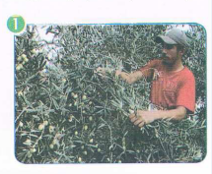  ◘ يطلب المعلم من التلاميذ كتابة لم / لن على الألواح / توظيفها في جمل مفيدة  كتابة أحسن الجمل على السبورة.  إنتاج شفوي ملاحظة الصور كلها قصد التقاط المجال العام للأحداث.  تأملوا الصور.  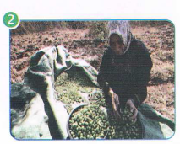  ما هو الموضوع الذي تعبر عنه هذه الصور؟كتاب التلميذ ص58 .  يعرض المعلم المشاهد او يامر بفتح الكتاب  - يعبر المتعلمون على الصورة(1) ويثري المعلم المحاولات  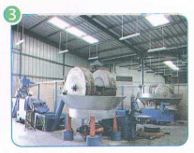  بالاسئلة عند الضرورة فقط  - يعبر المتعلمون على الصورة(2)ويثري المعلم المحاولات  بالاسئلة عند الضرور ة فقط  - دمج المشهدين (يعبر المتعلم عن محتوى المشهدين معا)  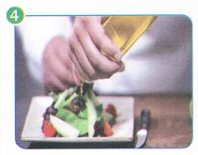  - يعبر المتعلمون على الصورة(3) ثم (4) ويثري المعلم المحاولات  بالاسئلة عند الضرورةفقط | مرحلة بناء التعلمات
ينتج نصا شفويا | - دمج المشاهد الأربعة  - يربط المتعلمون بين المشاهد لانتاج نص شفويا مع التركيز على استعمال الصيغ المدروسة | الاستثمار
المقطع التعليمي 03 : الحي و القرية الأسبوع : 2 السنة الثانية
الميدان : فهم المكتوب و التعبير الكتابي النشاط : قراءة وكتابة
الموضوع : من خيرات الريف + حرف النون
مؤشرات الكفاءة : يميّز حرف النون سمعا و نطقا معزولا وفي كلمات ويكتبه حسب موقعه في الكلمة وفق المقاييس الصحيحة

التقويم | الوضعيات التعلمية والنشاط المقترح | المراحل
يجيب عن الأسئلة | ماذا طلبت ابنة الخال من سهام ؟  بم ردّت سهام ؟ | مرحلة الانطلاق
يستمع و  يقرأ  يجيب  يقطع ويحدد مكونات الجملة شفويا  يقرأ الجملة ويعيد تركيبها  يميز الحرف المدروس باستعمال مهارات الوعي الصوتي الخطي | بناء فقرة عن طريق الأسئلة لاستخراج الجملة المفتاحية  الوعي الصوتي على مستوى الجملة  يسأل المعلم : كيف كان الناس يحصدون في الماضي ؟  يتوصل المتعلمون بعد المناقشة الى الجملة  يردد المعلم الجملة عدة مرات ثم تليها قراءات فردية مع تصحيح نطق التلاميذ لمقاطع الجملة  من يقطع الجملة باستعمال التصفيق؟ كم عدد كلمات هذه الجملة؟ ماهي الكلمة رقم 1/2/.......  الوعي الخطّي على الجملة : تدوين الجملة على السبورة أو بالبطاقات :  قراءةالجملة من طرف الأستاذ ثم التلاميذ  على الألواح : مطالبة التلاميذ بتقطيع الجملة إلى كلمات و معرفة عدد الكلمات في الجملة.  الوعي الصوتي على الكلمة :  استخراج الكلمة المستهدفة عن طريق الحذف  التقطيع الصوتي و معرفة عدد المقاطع الصوتية : عن طريق النّقر  يحصدون  الوعي الخطّي على الكلمة : :  اكتب الكلمة على اللوحة وقطعها الى مقاطع صوتية  يحـ/صـ/دو/ن  عزل المقاطع عن طريق المحو التدريجي وصولا إلى الحرف ( النون)  من هو ضيفنا اليوم يا تلاميذ ؟ • يردّ التلاميذ : ضيفنا اليوم هو حرف النون .  ◘ يتعرف التلاميذ على رسم الحرف في أوّل و وسط وآخر الكلمة . ←  - مهارة التعويض: لاحظ كلمة ( دار )عوض المقطع الاول ( د ) بالمقطع ( ن ) ماذا تصبح الكلمة ( دار )  - مهارة الحذف ( ّقناعة / منال )  يقرأ المتعلم الحرف مع الحركات على سبورة الحروف / يطلب من المتعلمين كلمات تتضمن الحرف  قراءة الفقرة الأولى قراءة نموذجية من طرف المعلم ثم التلاميذ : | مرحلة بناء التعلمات
  كان | الناس | يحصدون | بالمناجل
  كان | الناس | يحصدون | بالمناجل
يكتب الحرف على اللوحة ثم على كراس القسم | النشاط الرابع:كتابة الحرف  -يكتب المعلم الحرف على السبورة المخططة موضحا طريقة الكتابة ومقاييس الحرف  - يكتب المتعلمون الحرف على اللوحة المخططة محاكاة لكتابة المعلم  - ينبه المعلم على الاخطاء ويصحح المتعلم  - عرض النموذج المخصص على السبورة  يكتب المتعلم على كراس القسم تحت ملاحظة وتوجيه وتشجيع المعلم | الاستثمار
المقطع التعليمي 03 : الحي و القرية الأسبوع : 2 السنة الثانية
الميدان : فهم المكتوب و التعبير الكتابي النشاط :قراءة و إملاء
الموضوع : من خيرات الريف + حرف النون
مؤشرات الكفاءة : يثبت حرف النون سمعا و نطقا في كلمات ويكتبه حسب موقعه في الكلمة

التقويم | الوضعيات التعلمية والنشاط المقترح | المراحل
يجيب عن الأسئلة | على اللوحة يملي المعلم الحروف : نبات - زيتون  يختبر المعلم المتعلمين في الحروف على سبورة الحروف | مرحلة الانطلاق
يكتب الكلمات  يكتب الحرف حسب موقعه  يميز الحرف انطلاقا من مهارات الوعي الصوتي | قراءة الفقرة الأولى من طرف المعلم ثم التلاميذ :  يقوم المعلم بمحو الحروف و مطالبة المتعلم بإتمام الحروف الناقصة في مواضعها .  فَـا...سٌ  شَــاحِــ..ـةٌ  ـ.ـ ـعامةٌ  قُــطْــ...  على السبورة يعلق الأستاذ صور ويطلب من المتعلمين كتابة الإسم على اللوحة  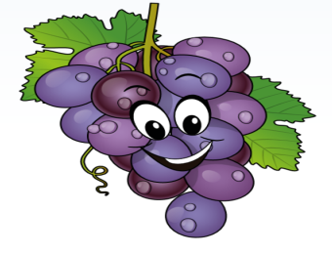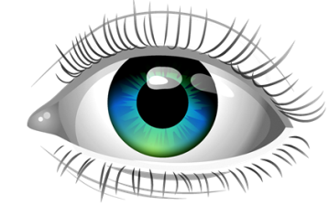  اقرأ المتعلم الفقرة : " قال الخال لابنه : أنتَ تنفضُ الزّيتون ،و قال لسهام : أنتِ تلتقطينَ الحبَّ "  ماذا قال الخال لابنه ؟  يسجّل المعلم الإجابة على السبورة و تقرأ من طرف المتعلم عدة مرات :  أنت تنفض الزيتون  نستعمل أنتَ لنخاطب ← المفرد المذكر .  ماذا قال الخال لسهام ؟  يسجّل المعلم الإجابة على السبورة و تقرأ من طرف المتعلم عدة مرات :  أنتِ تلتقطين الحبّ  نستعمل أنتِ لنخاطب ← المفرد المؤنث .  يشرح المعلم و يطلب منهم إتمام الجمل .  نحو : ؟ ← .... تنجزُ واجباتك ← .... تنجزينَ واجباتك.  .... تقفزينَ بالحبل ← .... تقفزُ بالحبل. | مرحلة بناء التعلمات
يكتب مايسمع ثم يكتشف خطأه ويصححه | إملاء : على كراس القسم أستمع جيدا ثم أكتبُ :  تنظف منال المنزل بنشاط .  ينجز النشاط فرديا و يصحح جماعيا ، ثم يصحّح التلاميذ الأخطاء على كراساتهم. | الاستثمار

المقطع التعليمي 03 : الحي و القرية الأسبوع :2 السنة الثانية
الميدان : فهم المكتوب و التعبير الكتابي النشاط : قراءة وكتابة
الموضوع : من خيرات الريف + حرف الياء
مؤشرات الكفاءة : يميّز حرف الياء سمعا و نطقا معزولا وفي كلمات ويكتبه حسب موقعه في الكلمة وفق المقاييس الصحيحة

التقويم | الوضعيات التعلمية والنشاط المقترح | المراحل
يجيب عن الأسئلة | أين ذهب كريم مع عمه ؟ ما الذي أعجبه ؟  كيف كان الفلاحون يحصدون في الماضي ؟ | مرحلة الانطلاق
يستمع و  يقرأ  يجيب  يقطع ويحدد مكونات الجملة شفويا  يقرأ الجملة ويعيد تركيبها  يميز الحرف المدروس باستعمال مهارات الوعي الصوتي الخطي | بناء فقرة عن طريق الأسئلة لاستخراج الجملة المفتاحية  الوعي الصوتي على مستوى الجملة  يسأل المعلم : أين كيف كانت السنابل ؟  يتوصل المتعلمون بعد المناقشة الى الجملة  يردد المعلم الجملة عدة مرات ثم تليها قراءات فردية مع تصحيح نطق التلاميذ لمقاطع الجملة  - من يقطع الجملة باستعمال التصفيق؟ كم عدد كلمات هذه الجملة؟ ماهي الكلمة رقم 1/2/.......  الوعي الخطّي على الجملة : تدوين الجملة على السبورة أو بالبطاقات :  قراءةالجملة من طرف الأستاذ ثم التلاميذ  على الألواح : مطالبة التلاميذ بتقطيع الجملة إلى كلمات و معرفة عدد الكلمات في الجملة.  الوعي الصوتي على الكلمة :  استخراج الكلمة المستهدفة عن طريق الحذف  التقطيع الصوتي و معرفة عدد المقاطع الصوتية : عن طريق النّقر  تتمايل  الوعي الخطّي على الكلمة : :  اكتب الكلمة على اللوحة وقطعها الى مقاطع صوتية  تـ/تـ /ما/يـ/ل  عزل المقاطع عن طريق المحو التدريجي وصولا إلى الحرف ( الياء )  من هو ضيفنا اليوم يا تلاميذ ؟ • يردّ التلاميذ : ضيفنا اليوم هو حرف الياء .  ◘ يتعرف التلاميذ على رسم الحرف في أوّل و وسط وآخر الكلمة . ←  - مهارة التعويض: لاحظ كلمة (سمين )عوض المقطع الاول (س ) بالمقطع (ي) ماذا تصبح الكلمة (سمين ) ( عابس )  - مهارة الحذف ( ياسر / يهم )  يقرأ المتعلم الحرف مع الحركات على سبورة الحروف / يطلب من المتعلمين كلمات تتضمن الحرف  قراءة الفقرة الثانية قراءة نموذجية من طرف المعلم ثم التلاميذ : | مرحلة بناء التعلمات
  كانت | السنابل | المملوءة | تتمايل
  كانت | السنابل | المملوءة | تتمايل
يكتب الحرف على اللوحة ثم على كراس القسم | النشاط الرابع:كتابة الحرف  -يكتب المعلم الحرف على السبورة المخططة موضحا طريقة الكتابة ومقاييس الحرف  - يكتب المتعلمون الحرف على اللوحة المخططة محاكاة لكتابة المعلم  - ينبه المعلم على الاخطاء ويصحح المتعلم  - عرض النموذج المخصص على السبورة  يكتب المتعلم على كراس القسم تحت ملاحظة وتوجيه وتشجيع المعلم | الاستثمار
المقطع التعليمي 03 : الحي و القرية الأسبوع : 2 السنة الثانية
الميدان : فهم المكتوب و التعبير الكتابي النشاط : قراءة + إملاء
الموضوع : من خيرات الريف + حرف الياء
مؤشرات الكفاءة : يثبت حرف الياء سمعا و نطقا في كلمات ويكتبه حسب موقعه في الكلمة

التقويم | الوضعيات التعلمية والنشاط المقترح | المراحل
يجيب عن الأسئلة | على اللوحة يملي المعلم الحروف : ثمار / محراث / .............  يختبر المعلم المتعلمين في الحروف على سبورة الحروف | مرحلة الانطلاق
يكتب الكلمات  يكتب الحرف حسب موقعه  يميز الحرف انطلاقا من مهارات الوعي الصوتي | قراءة الفقرة الثانية من طرف المعلم ثم التلاميذ :  على السبورة : يعرض المعلم صور و يكتب تحتها كلمات ينقصها حرف و يطلب من المتعلمين اتمام الحرف الناقص :  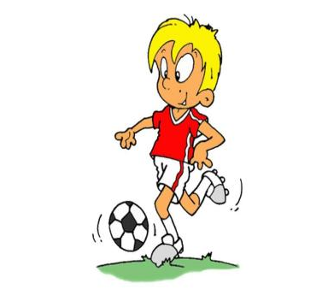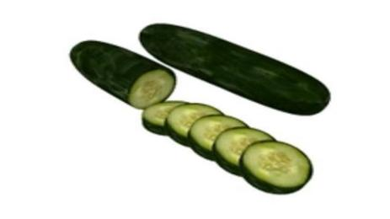  لـ .....مون خـ .......ار ر......ضي  أقرأ ثمّ أصنّف في الجدول الكلمات الآتية :  يعسوب - نملة – سيّارة – خرفان - نعال- أحذيةٌ –رأي – خنفساء . | مرحلة بناء التعلمات
  حرف النون | حرف النون
  .................... / .........................  .................... / ......................... | .................... / .........................  .................... / .........................
يكتب مايسمع ثم يكتشف خطأه ويصححه | إملاء : على كراس القسم أستمع جيدا ثم أكتبُ :  يلعب أيمن كرة اليد كل يوم .  ينجز النشاط فرديا و يصحح جماعيا ، ثم يصحّح التلاميذ الأخطاء على كراساتهم. | الاستثمار

المقطع التعليمي 03 : الحي و القرية الأسبوع : 2 السنة الثانية
الميدان : فهم المكتوب النشاط :قراءة و إتقان
الموضوع : من خيرات الريف
مؤشرات الكفاءة : يقرأ النص قراءة سليمة مراعيا مخارج الحروف وعلامات الوقف ويفهم ألفاظه وأفكاره

التقويم | الوضعيات التعلمية والنشاط المقترح | المراحل
يجيب عن الأسئلة | العودة إلى النص المنطوق :  إلى أین ذھبت سھام ؟ ماذا فعلت ؟  ھل استخدموا الآلات في ذلك ؟ | مرحلة الانطلاق
ينصت  يقرأ  يشرح المفردات  و يوظفها  يجيب عن الأسئلة  يستخرج  القيم | ◄طلب من المتعلمين فتح الكتاب الصفحة 59  مطالبة المتعلمين بمشاهدة الصورة  ( أو تعليق المشهد إن توفّر ) .  - ماذا تشاهدون في الصورة ؟ - أين يتواجد العم و كريم ؟  - ماذا يوجد في الحقل ؟ -ما اسم الآلة ؟ ما عملها ؟  أستمع إلى النّص:  يقرأ المعلم النص قراءة نموذجية مستعملا الإيحاء مع مراعاة علامات الوقف والنطق السليم لمخارج الحروف  يطالب التلاميذ بالتداول على القراءة فقرة / فقرة (البدء بالمتمكنين حتى لا ندفع بالمتأخرين لارتكاب الأخطاء)  شرح معاني المفردات :  شرح معاني المفردات الجديدة و توظيفها في جمل.  البادية : الريف / تتباهى : تفتخر / عملاقة : كبيرة جدا / ندرُسُه : نأخذ الجزء الصالح للأكل .  أفــهـــم النّـــــــص :  1) أين تسكن عائلة العم ؟  2) ماذا رزقهم الله سبحانه و تعالى ؟  3) ماذا زرعوا فيها ؟ و ماذا غرسوا ؟  4) إلى أين اصطحب العم كريم ؟ ما الذي أعجبه ؟ و ماذا رأى أيضا ؟  5) ما اسم الآلة ؟ ما هو عملها ؟  ◘ استخرج من النص الجملة التي تدل على أن آلة الحصاد كبيرة .  استخراج القيم :  يقوم أحد المتعلمين بقراءة النص كاملا لاستخراج القيم الواردة فيه و تدوينها .  الإعجاب بمناظر الريف * آداب الحوار | مرحلة بناء التعلمات
ينجز  فرديا ويصحح جماعيا | النشاط 02 على دفتر الأنشطة الصفحة 32 أفهم و أجيب : 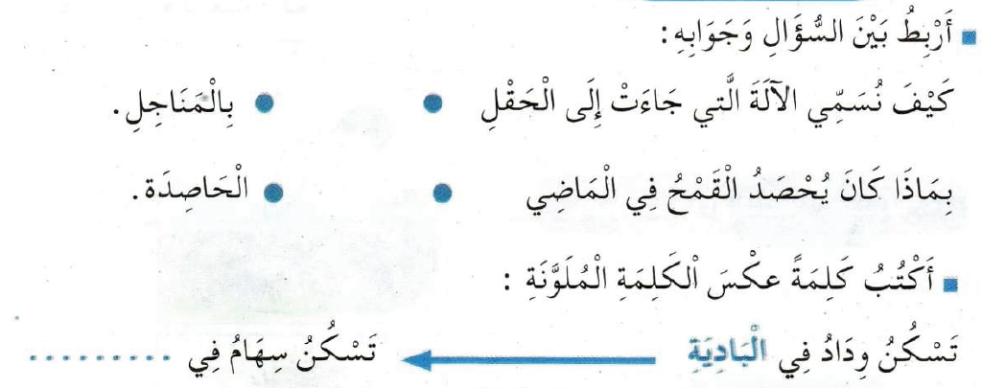 | الاستثمار
المقطع التعليمي 03 : الحي و القرية الأسبوع : 2 السنة الثانية
الميدان : فهم المكتوب النشاط : محفوظات
الموضوع : الطبيعة في بلادي
مؤشرات الكفاءة : يقرأ المحفوظة ويحفظها و يفهم معناها الإجمالي ويدرك القيم التي تتضمنها

التقويم | الوضعيات التعلمية والنشاط المقترح | المراحل
يتذكر  و يجيب | ما هي الأشياء التي نجدها في المدينة .  ما هي الأشياء التي نجدها في الريف . | مرحلة الانطلاق
يعبّر و يجيب عن الأسئلة  ينصت  ويتمعن  إلى المقطوعة  كاملة  يقرأ  المقطع الأول | يدعى التلاميذ إلى فتح الكتاب المدرسي على الصفحة 67 و مشاهدة الصورة المصاحبة للمقطوعة.  ◘ يسأل المعلم :  ◄ ماذا تشاهدون في الصورة ؟  ◄ كيف هي الطبيعة ؟ ما لون الأشجار ؟  ◄ كيف يكون الهواء في هذه المناطق ؟  ◄ لو كنت ترغب الذهاب في نزهة ،ما هو المكان تقصده ؟  تدوين المقطوعة بخط جميل وتقرأ من طرف المعلم قراءة واضحة مرفوقة بالإيماءات لتقريب وتوضيح المعنى .  يردّد التلاميذ المحفوظة مع المعلم ، بالتكرار و المحو التدريجي يتم تحفيظ المقطع الأوّل دون لحن. | مرحلة بناء التعلمات
يحفظ  ويستظهر | يقرأ و يلحّن المتعلم المقطع الثاني من المقطوعة .  يستظهر مع اللّحن المقطع الثاني بآداء حسن . | الاستثمار
المقطع التعليمي 03 : الحي و القرية الأسبوع : 2 السنة الثانية
النشاط : ادماج
الموضوع : من خيرات الريف
مؤشرات الكفاءة : يسترجع معلومات سابقة ويوظفها وينجز الأنشطة فرديا على أوراق

التقويم | الوضعيات التعلمية والنشاط المقترح | المراحل
يسترجع المعلومات | على الألواح : يملي المعلم الكلمات ← ضعيفٌ _ عثمانُ _ مثابرٌ _ محراثٌ  يقرأ المتعلم الحروف المدروسة ( ض - ث ) على سبورة الحروف . | مرحلة الانطلاق
يكتشف الأنشطة وينصت إلى شرح المعلم.  ينجز النشاط الأول.  يراقب عمله ويصحح إن أخطأ  النشاط الثاني  النشاط الثالث | توظيف الصيغ المدروسة :  كتب الكلمات التالیة في الفراغ المناسب : القلیل - لم – الكثیر - لن .  في الفراغ المناسب :  لم یتبق ....... من الوقت عن موعد الإختبارات ، و.... أراجع إلا ..... من  الدروس ،و لكن ......أعید السنة ، لأنني سأبدأ بالمراجعة  الظواهر الصرفية و النّحوية : أكمل الجمل بما يناسب :  1/ أنتَ تحسبُ العمليات ← أنتِ ......................................... .  2/ أنتَ تُحافظُ على الصّلاة ← أنتِ ...........................................  3/ أنتِ تمارسين الرّياضة ← أنتَ .........................................  4/ أنتِ تلعبينَ بالثّلجِ ← أنتَ ........................................ .  .3- أثري لغتي : ینجز على دفتر الأنشطة ، ثم التصحیح الجماعي باستخدام  الألواح.  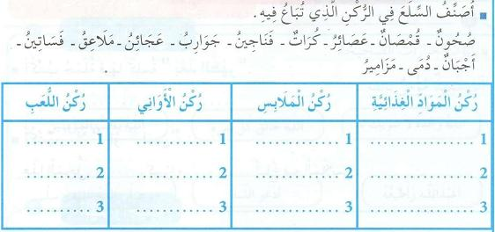 | مرحلة بناء التعلمات
مراقبة أداء المتعلم، يثني على المجتهدين لخلق جو من التنافس | مسابقة الحروف :  كل تلميذ يكتب أكبر عدد من الكلمات تحتوي على حرف النون يفوز بالمسابقة.☺  كل تلميذ يكتب أكبر عدد من الكلمات تحتوي على حرف الياء يفوز بالمسابقة.☺  ☻ تكريم التلاميذ الفائزين ☻  (أو العمل بالأفواج إن أمكن) | الاستثمار

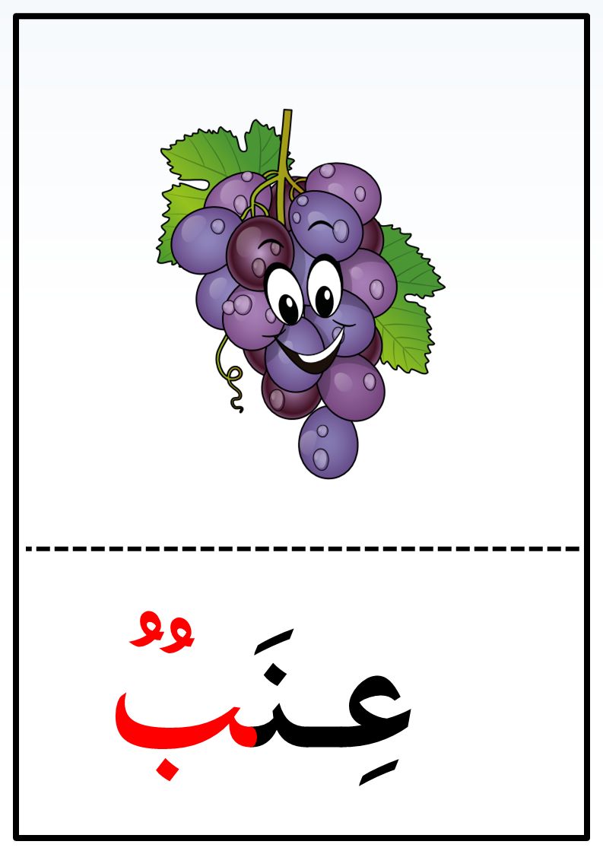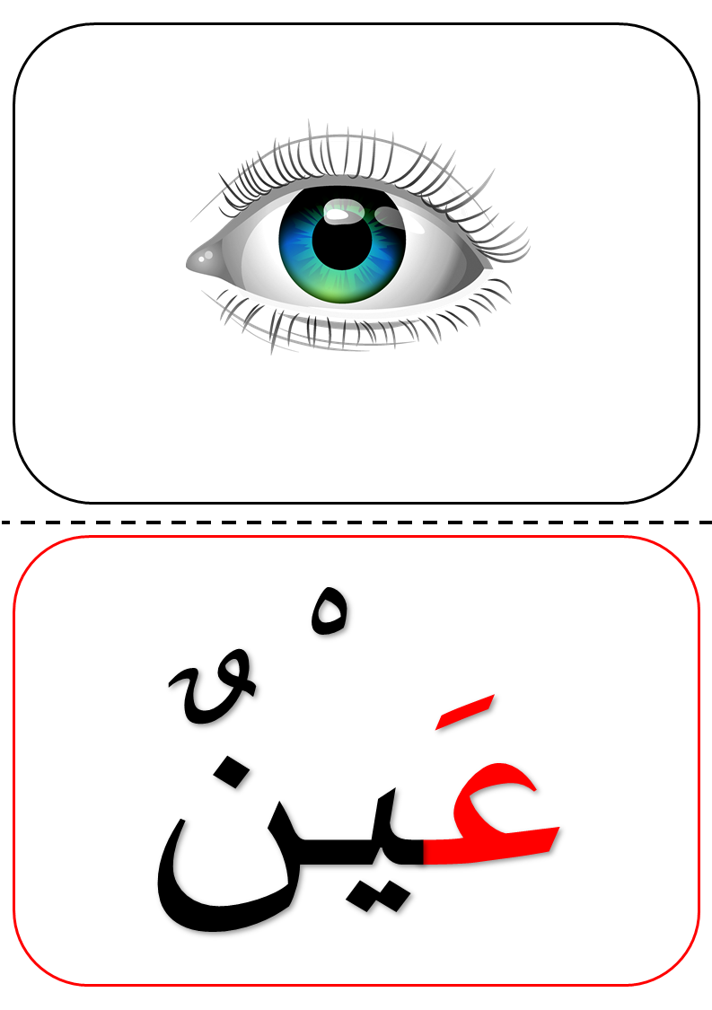

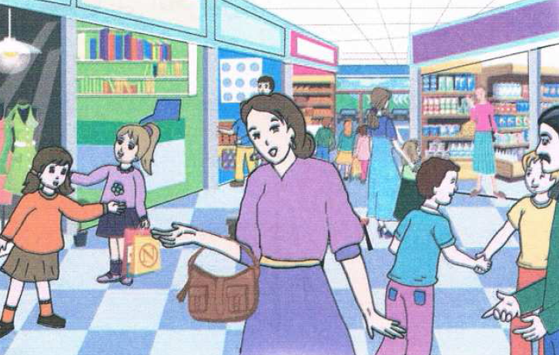
النص المنطوق : جولة في أرجاء المدينة
حلّتْ عائِلةُ سمِير بِالـمدِينةِ ،ها هُم يصعَدونَ إلى الحافِلةِ التّي ستنقلهُم من المَحَطّةِ إلى منزِلِ العمِّ بوسطِ المدينةِ. جلسَ الأطفالُ بجانبِ النَّافذَةِ ،و انطلقتِ الحافلةُ تجُوبُ الشّوارعَ ،
قالت وِدادُ : ما أوسع الطّرقاتِ ! و ما أعلى هذه البنايات ! و ما أكبر هذه المتاجرَ !
وصلتِ الحَافلةُ إلى وسط المدينةِ ، فرحَ الأطفالُ لرؤيةِ نافورةٍ المياهِ تتلوّنُ بألوان المصابيح المشتعلةِ.
سألت وداد أباهَا : من ذاك الرجلُ الذي يرتدي بذلةً زرقاءً ؟ ردّ الأبُ : ذاك شرطيٌ ،إنّهُ ينظّمُ حركةَ المرورِ
أعجبَ الأطفالُ بمَا شاهدوهُ من وسائلِ النّقل المختلفةِ : سيارات ، حافلاتٌ ، شاحناتٌ وقطاراتٌ.
و عندما وصلوا إلى البيتِ حطّوا أمتعتهم و استراحوا قليلا ، وبعد الظّهرِ خرجوا جميعًا و توجّهوا إلى قاعةِ السينمَا لمشاهدة فيلمٍ ، أسرع سميرُ للدخولِ إلى قاعةِ العرضِ ، لكنّ عاملَ الشباكِ منعهُ و قال لهُ
لا ، ليسَ قبلَ أنْ تشترِي التذاكرَ .

المقطع الثالث : الحي و القرية
الأسبوع الثالث

المقطع التعليمي 03 : الحي و القرية الأسبوع :3 السنة الثانية
الميدان : فهم المنطوق والتعبير الشفوي
النص المنطوق : جولة في أرجاء المدينة
مؤشرات الكفاءة : حسن الاستماع، فهم المعنى العام للمنطوق

التقويم | الوضعيات التعلمية والنشاط المقترح | المراحل
يجيب عن الأسئلة | اذكر بعض الأماكن التي زرتها مع عائلتك ؟ ما هي الأشياء التّي أعجبتك ؟  و ما هي الأماكن التي تحبُّ زيارتهَا ؟ | مرحلة الانطلاق
يستمع  إلى  النص المنطوق  و يبدي اهتمامه  يجيب عن أسئلة الفهم بإنتاج جملة بسيطة  أجرأة أحداث النصف | 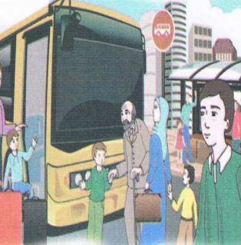  فهم المنطوق :  اختبار مدى فهم المتعلمين للنص المنطوق :  ماذا زارت عائلة سمير ؟ أين تسكن عائلة عمّهِ ؟  ◄ أين جلس الأطفال ؟ ماذا قالت وداد عن الطرقات –  البنايات – المتاجر ؟  ◄ ما هو الشّيء الذي فرح الأطفال كثيرا عند رؤيتهِ ؟  ◄ ماذا يرتدي الشرطيُّ ؟ ما عملهُ ؟ ما هي وسائل النّقل المذكورة  في النّص؟  ◄ هل استطاع كريم الدخول إلى السينما ؟ لمَ ؟ ماذا قال له عامل الشباك ؟  ◘◄ يدعى التلاميذ لفتح الكتاب ص 63 ، يشاهد الصورة و يعبّر عنها ←  أجراة أحداث النص:  المكان: أين كانت عائلة سلمى ؟← في وسط المدينة.  الزمان: كيف كانت هذه الليلة ؟← بعد الظّهر .  الشخصيات: من هي شخصيات القصة؟ ← وداد – الأب – سمير – عامل الشباك  الأحداث : إلى أين ذهبت عائلة سمير ؟ ماذا شاهدو في الرّحلة ؟← زيارة عائلة العم - مشاهدة مختلف المرافق  النهاية : ماذا طلب شباك التذاكر من سمير ؟ ← منع عامل الشباك دخول سمير لعدم امتلاكه التذكرة  استخراج القيم الواردة : •الجلوس بأدب في الحافلة • احترام الشرطي • احترام الطّابور و شراء التذاكر  عادة سرد أحداث النص بمساعدة المعلم . | مرحلة بناء التعلمات  فهم المنطوق
بناء أفكار جديدة تدعم ما ورد في النص المنطوق | يعبر انطلاقا من مشهد :  طلب المعلم من التلاميذ فتح الكتاب المدرسي على الصفحة 63  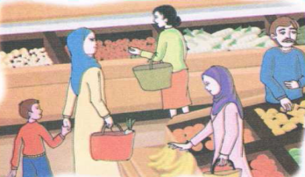  يصف التلاميذ المشهد تلقائيا ، مع تقديم بعض الأسئلة التوجيهية مراعاة لمستوى التلاميذ.  الصورة 01 :  ◄ ماذا تشاهدون في الصورة ؟  ◄ أين يتواجد هؤلاء الأشخاص ؟  ◄ ما هي السلع التي تباع فيه ؟  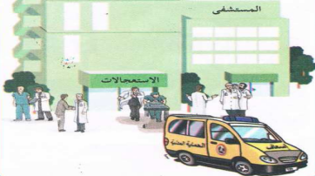  ◄ اذكر أسماء بعض المحلات التي نتسوق منها ؟  الصورة 02 :  ◄ ماذا تشاهدون في الصورة ؟  ◄ ما اسم هذا المكان ؟  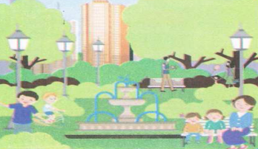  ◄ من يذهب إليه ؟ من الأشخاص الذي يعملون فيه ؟  ◄ ماذا كتب على الشاحنة الصفراء ؟ ما هو عملها ؟  الصورة 03 :  ◄ ماذا تشاهدون في الصورة ؟  ◄ كيف نسمي هذا المكان ؟  ◄ ماذا يفعل الناس فيه ؟  ◄ ما هو واجبنا اتجاه هذه الأماكن ؟ | التدريب والاستثمار  التعبير الشفوي

المقطع التعليمي 03 : الحي و القرية الأسبوع : 3 السنة الثانية
الموضوع : جولة في أرجاء المدينة + بعد الظهر لا ، ليس
مؤشرات الكفاءة : يعبّر عن أفكاره انطلاقا من النص المنطوق تعبيرا سليما و يفهم تسلسل الأحداث و يبني أفكاره عليها موظفا الصيغ

التقويم | الوضعيات التعلمية والنشاط المقترح | المراحل
يجيب عن الأسئلة. | ماذا قالت وداد عن المدينة ؟  ماذا أعجب سمير ؟ بم تتلوّن ؟ | مرحلة الانطلاق
يتعرف على الصيغ ويستعملها في جمل مفيدة  يلاحظ ويعبرعن سندات او صور ويربط بين الأحداث | استحراج الصيغة الأولى : بعد الظهر  ◄ متى توجهت العائلة إلى قاعة السينما ؟  ◘ تدوين الإجابة على السبورة مع تلوين الصيغة المستهدفــة .  توجهت العائلة إلى قاعة السينما بعد الظهر  ◘ يقرأ المعلم الجملة ثم يتداول عليها التلاميذ  ◘ يطلب المعلم من التلاميذ كتابة كلمة بعد الظهر على الألواح .  ◘ يطلب المعلم من التلاميذ توظيف كلمة بعد الظهر في جمل مفيدة  كتابة أحسن الجمل على السبورة.  استحراج الصيغة الثّانية : ( لا ... ليس )  ◄ ماذا قال عامل الشباك لسمير ؟  ◘ تدوين الإجابة على السبورة مع تلوين الصيغة المستهدفــة .  لا ، ليس فبل أن تشتري التذاكر  ◘ يقرأ المعلم الجملة ثم يتداول عليها التلاميذ  ◘ يطلب المعلم من التلاميذ كتابة لا / ليس على الألواح .  ◘ يطلب المعلم من التلاميذ توظيف لا ، ليس في جمل مفيدة  كتابة أحسن الجمل على السبورة.  إنتاج شفوي  يدعى التلاميذ إلى فتح الكتاب المدرسي على الصفحة 64( أو تعليق المشاهد إن توفرّت).  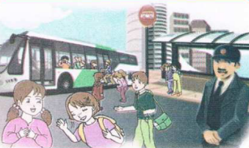  يطلب من التلاميذ مشاهدة الصور و التعبير عنها تلقائيا و شفويا بالاستعانة بما ورد في النص المنطوق .  الصورة الأولى :  ماذا تشاهدون في الصورة ؟أين ذهبت عائلة سمير ؟  أين تسكن عائلة العم ؟ أين جلس الأطفال ؟  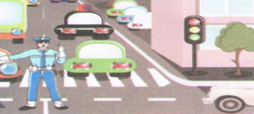  ما هي الوسيلة التي سافروا بها ؟  الصورة الثّانية :  ماذا تشاهدون في الصورة ؟ ماذا يرتدي هذا الرجل ؟ أين يقف ؟  كيف نسمي العمود الملون ؟ إلى ماذا يرمز كل لون ؟  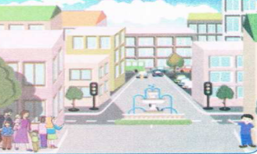  ما هي مهمة رجل الشرطة ؟  الصورة الثّالثة :  ماذا تشاهدون في الصورة ؟أين تتواجد عائلة سمير الآن ؟  ماذا قالت وداد عن المدينة ؟  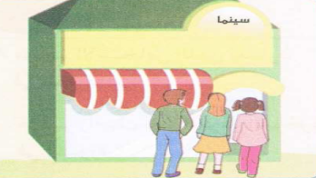  ما الذي أعجب سمير ؟  الصورة الرابعة :  ماذا تشاهدون في الصورة ؟أين ذهب سمير ؟  هل دخل إلى قاعة السينما ؟ ماذا قال له عامل الشباك ؟  لو كنت مكانه ، كيف تتصرف ؟ | مرحلة بناء التعلمات
ينتج نصا شفويا | - دمج المشاهد الأربعة  - يربط المتعلمون بين المشاهد لانتاج نص شفويا مع التركيز على استعمال الصيغ المدروسة | الاستثمار
المقطع التعليمي 03 : الحي و القرية الأسبوع : 3 السنة الثانية
الميدان : فهم المكتوب و التعبير الكتابي النشاط : قراءة وكتابة
الموضوع : في المحلات الكبرى + حرف الراء
مؤشرات الكفاءة : يميّز حرف الراء سمعا و نطقا معزولا وفي كلمات ويكتبه حسب موقعه في الكلمة وفق المقاييس الصحيحة

التقويم | الوضعيات التعلمية والنشاط المقترح | المراحل
يجيب عن الأسئلة | أين ذهبت عائلة سمير بعد الظهر ؟  هل استطاع سمير الدخول ؟ لماذا ؟ | مرحلة الانطلاق
يستمع و  يقرأ  يجيب  يقطع ويحدد مكونات الجملة شفويا  يقرأ الجملة ويعيد تركيبها  يميز الحرف المدروس باستعمال مهارات الوعي الصوتي الخطي | بناء فقرة عن طريق الأسئلة لاستخراج الجملة المفتاحية  الوعي الصوتي على مستوى الجملة  يسأل المعلم : ماذا اشترت سهام؟  يتوصل المتعلمون بعد المناقشة الى الجملة  يردد المعلم الجملة عدة مرات ثم تليها قراءات فردية مع تصحيح نطق التلاميذ لمقاطع الجملة  من يقطع الجملة باستعمال التصفيق؟ كم عدد كلمات هذه الجملة؟ ماهي الكلمة رقم 1/2/.......  الوعي الخطّي على الجملة : تدوين الجملة على السبورة أو بالبطاقات :  قراءةالجملة من طرف الأستاذ ثم التلاميذ  على الألواح : مطالبة التلاميذ بتقطيع الجملة إلى كلمات و معرفة عدد الكلمات في الجملة.  الوعي الصوتي على الكلمة :  استخراج الكلمة المستهدفة عن طريق الحذف  التقطيع الصوتي و معرفة عدد المقاطع الصوتية : عن طريق النّقر  اشترت  الوعي الخطّي على الكلمة : :  اكتب الكلمة على اللوحة وقطعها الى مقاطع صوتية  اشـ/ـتـ/ـر/ت  عزل المقاطع عن طريق المحو التدريجي وصولا إلى الحرف ( الراء)  من هو ضيفنا اليوم يا تلاميذ ؟ • يردّ التلاميذ : ضيفنا اليوم هو حرف الراء .  ◘ يتعرف التلاميذ على رسم الحرف في أوّل و وسط وآخر الكلمة . ←  - مهارة التعويض: لاحظ كلمة ( دقيق )عوض المقطع الاول ( د ) بالمقطع ( ر ) ماذا تصبح الكلمة ( دقيق )  - مهارة الحذف ( ّرتاج / جوارب )  يقرأ المتعلم الحرف مع الحركات على سبورة الحروف / يطلب من المتعلمين كلمات تتضمن الحرف  قراءة الفقرة الأولى قراءة نموذجية من طرف المعلم ثم التلاميذ : | مرحلة بناء التعلمات
  اشترت | سهام | ثوبا | جمييلا
  اشترت | سهام | ثوبا | جمييلا
يكتب الحرف على اللوحة ثم على كراس القسم | النشاط الرابع:كتابة الحرف  -يكتب المعلم الحرف على السبورة المخططة موضحا طريقة الكتابة ومقاييس الحرف  - يكتب المتعلمون الحرف على اللوحة المخططة محاكاة لكتابة المعلم  - ينبه المعلم على الاخطاء ويصحح المتعلم  - عرض النموذج المخصص على السبورة  يكتب المتعلم على كراس القسم تحت ملاحظة وتوجيه وتشجيع المعلم | الاستثمار
المقطع التعليمي 03 : الحي و القرية الأسبوع : 3 السنة الثانية
الميدان : فهم المكتوب و التعبير الكتابي النشاط :قراءة و إملاء
الموضوع : في المحلات الكبرى + حرف الراء
مؤشرات الكفاءة : يثبت حرف الراء سمعا و نطقا في كلمات ويكتبه حسب موقعه في الكلمة

التقويم | الوضعيات التعلمية والنشاط المقترح | المراحل
يجيب عن الأسئلة | على اللوحة يملي المعلم الحروف : رمان - مسرور  يختبر المعلم المتعلمين في الحروف على سبورة الحروف | مرحلة الانطلاق
يكتب الكلمات  يكتب الحرف حسب موقعه  يميز الحرف انطلاقا من مهارات الوعي الصوتي | قراءة الفقرة الأولى من طرف المعلم ثم التلاميذ :  يقوم المعلم بمحو الحروف و مطالبة المتعلم بإتمام الحروف الناقصة في مواضعها .  أشجا..  ز..فَــــةٌ  بحيـــ..ةٌ  ..مْــحٌ  على السبورة يعلق الأستاذ صور ويطلب من المتعلمين كتابة الإسم على اللوحة  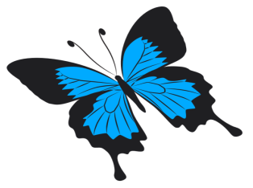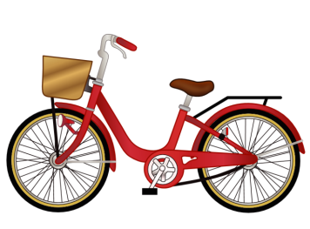  الظواهر النحوية و الصرفية  يكتب المعلم و يقرأ المتعلم / قالت الأمُّ: أنتما تذهبان إلى قاعة السينما  ◄ لو خاطبت الأم مجموعة من الأولاد ماذا تقول ؟  ◄ لو خاطبت الأم مجموعة من البنات ماذا تقول ؟  نَتما تذهبان إلى قاعة السينما  أنَتم تذهبون إلى قاعة السينما  أنتن تذهبن إلى قاعة السينما  يسجّل المعلم الإجابة على السبورة و تقرأ من طرف المتعلم عدة مرات :  يشرح المعلم و يطلب منهم الإجابة عن الأسئلة و إتمام الجمل ( شفويا ) .  نحو : أنتما تدرسان جيدا ← أنتم ...................... ← أنتن ......................  أنتم تكتبون بسرعة ← أنتما ...................... ← أنتن ......................  أنتن تحفظن النّشيد ← أنتما ...................... ← أنتم ...................... | مرحلة بناء التعلمات
يكتب مايسمع ثم يكتشف خطأه ويصححه | إملاء : على كراس القسم أستمع جيدا ثم أكتبُ :  رسم رائد منظرا رائعا .  ينجز النشاط فرديا و يصحح جماعيا ، ثم يصحّح التلاميذ الأخطاء على كراساتهم. | الاستثمار

المقطع التعليمي 03 : الحي و القرية الأسبوع :3 السنة الثانية
الميدان : فهم المكتوب و التعبير الكتابي النشاط : قراءة وكتابة
الموضوع : في المحلات الكبرى + حرف اللام
مؤشرات الكفاءة : يميّز حرف اللام سمعا و نطقا معزولا وفي كلمات ويكتبه حسب موقعه في الكلمة وفق المقاييس الصحيحة

التقويم | الوضعيات التعلمية والنشاط المقترح | المراحل
يجيب عن الأسئلة | أين ذهبت سهام و وداد ؟  ماذا اشترت وداد ؟ | مرحلة الانطلاق
يستمع و  يقرأ  يجيب  يقطع ويحدد مكونات الجملة شفويا  يقرأ الجملة ويعيد تركيبها  يميز الحرف المدروس باستعمال مهارات الوعي الصوتي الخطي | بناء فقرة عن طريق الأسئلة لاستخراج الجملة المفتاحية  الوعي الصوتي على مستوى الجملة  يسأل المعلم : من اصطحبت سهام إلى المدينة ؟  يتوصل المتعلمون بعد المناقشة الى الجملة  يردد المعلم الجملة عدة مرات ثم تليها قراءات فردية مع تصحيح نطق التلاميذ لمقاطع الجملة  استبدال كلمة اصطحبت بكلمة رافقت/ استبدال كلمة خالها / بكلمة عمّها ...  - من يقطع الجملة باستعمال التصفيق؟ كم عدد كلمات هذه الجملة؟ ماهي الكلمة رقم 1/2/.......  الوعي الخطّي على الجملة : تدوين الجملة على السبورة أو بالبطاقات :  قراءةالجملة من طرف الأستاذ ثم التلاميذ  على الألواح : مطالبة التلاميذ بتقطيع الجملة إلى كلمات و معرفة عدد الكلمات في الجملة.  الوعي الصوتي على الكلمة :  استخراج الكلمة المستهدفة عن طريق الحذف  التقطيع الصوتي و معرفة عدد المقاطع الصوتية : عن طريق النّقر  خالها  الوعي الخطّي على الكلمة : :  اكتب الكلمة على اللوحة وقطعها الى مقاطع صوتية  خا/لـ /ـها/  عزل المقاطع عن طريق المحو التدريجي وصولا إلى الحرف ( اللام )  من هو ضيفنا اليوم يا تلاميذ ؟ • يردّ التلاميذ : ضيفنا اليوم هو حرف اللام.  ◘ يتعرف التلاميذ على رسم الحرف في أوّل و وسط وآخر الكلمة . ←  - مهارة التعويض: لاحظ كلمة (موز )عوض المقطع الاول (م ) بالمقطع (ل) ماذا تصبح الكلمة (موز ) ( فحم )  - مهارة الحذف ( لباب / لباقة )  يقرأ المتعلم الحرف مع الحركات على سبورة الحروف / يطلب من المتعلمين كلمات تتضمن الحرف  قراءة الفقرة الثانية قراءة نموذجية من طرف المعلم ثم التلاميذ : | مرحلة بناء التعلمات
  اصطحبت | سهام | ابنة | خالها | وداد
  اصطحبت | سهام | ابنة | خالها | وداد
يكتب الحرف على اللوحة ثم على كراس القسم | النشاط الرابع:كتابة الحرف  -يكتب المعلم الحرف على السبورة المخططة موضحا طريقة الكتابة ومقاييس الحرف  - يكتب المتعلمون الحرف على اللوحة المخططة محاكاة لكتابة المعلم  - ينبه المعلم على الاخطاء ويصحح المتعلم  - عرض النموذج المخصص على السبورة  يكتب المتعلم على كراس القسم تحت ملاحظة وتوجيه وتشجيع المعلم | الاستثمار
المقطع التعليمي 03 : الحي و القرية الأسبوع : 3 السنة الثانية
الميدان : فهم المكتوب و التعبير الكتابي النشاط : قراءة + إملاء
الموضوع : في المحلات الكبرى + حرف اللام
مؤشرات الكفاءة : يثبت حرف اللام سمعا و نطقا في كلمات ويكتبه حسب موقعه في الكلمة

التقويم | الوضعيات التعلمية والنشاط المقترح | المراحل
يجيب عن الأسئلة | على اللوحة يملي المعلم الحروف : علب / هلال / .............  يختبر المعلم المتعلمين في الحروف على سبورة الحروف | مرحلة الانطلاق
يكتب الكلمات  يكتب الحرف حسب موقعه  يميز الحرف انطلاقا من مهارات الوعي الصوتي | قراءة الفقرة الثانية من طرف المعلم ثم التلاميذ :  على السبورة : يعرض المعلم صور و يكتب تحتها كلمات ينقصها حرف و يطلب من المتعلمين اتمام الحرف الناقص :  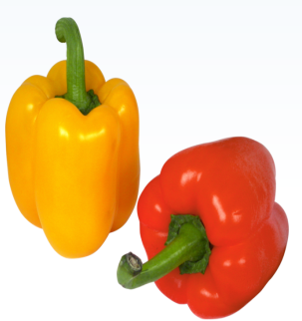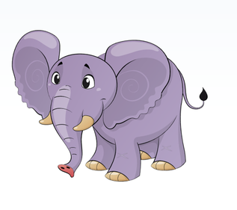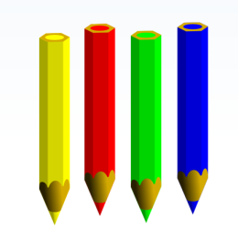  فـ.....ـفـ ...... فيـ ...... أقـ.....م  أقرأ ثمّ أصنّف في الجدول الكلمات الآتية :  ذراع - منزل - بخار - ليمون - فلفل - كرسي –قلب – بذور. | مرحلة بناء التعلمات
  حرف اللام | حرف الراء
  .................... / .........................  .................... / ......................... | .................... / .........................  .................... / .........................
يكتب مايسمع ثم يكتشف خطأه ويصححه | إملاء : على كراس القسم أستمع جيدا ثم أكتبُ :  يلعب بلال لعبة الحبل كل .  ينجز النشاط فرديا و يصحح جماعيا ، ثم يصحّح التلاميذ الأخطاء على كراساتهم. | الاستثمار

المقطع التعليمي 03 : الحي و القرية الأسبوع : 3 السنة الثانية
الميدان : فهم المكتوب النشاط :قراءة و إتقان
الموضوع : في المحلات الكبرى
مؤشرات الكفاءة : يقرأ النص قراءة سليمة مراعيا مخارج الحروف وعلامات الوقف ويفهم ألفاظه وأفكاره

التقويم | الوضعيات التعلمية والنشاط المقترح | المراحل
يجيب عن الأسئلة | العودة إلى النص المقروء :  إلى أین أخذت الأم سھاما و ودادا ؟  كیف وجدوا المكان ؟  اذكر السلع التي وجدوھا . | مرحلة الانطلاق
ينصت  يقرأ  يشرح المفردات  و يوظفها  يجيب عن الأسئلة  يستخرج  القيم | 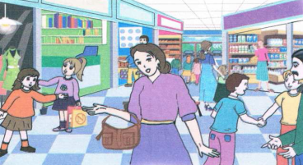  طلب من المتعلمين فتح الكتاب الصفحة 65  مطالبة المتعلمين بمشاهدة الصورة  ( أو تعليق المشهد إن توفّر ) .  *ماذا تشاهدون في الصورة ؟  * كيف يسمى هذا المكان ؟  * ماذا يفعل الناس في هذا المكان ؟  * اذكر المحلات الموجودة فيه .  أستمع إلى النّص:  يقرأ المعلم النص قراءة نموذجية مستعملا الإيحاء مع مراعاة علامات الوقف والنطق السليم لمخارج الحروف  ◄ يطالب التلاميذ بالتداول على القراءة فقرة / فقرة (البدء بالمتمكنين حتى لا ندفع بالمتأخرين لارتكاب الأخطاء)  شرح معاني المفردات :  شرح معاني المفردات الجديدة و توظيفها في جمل.  اصطحبت : رافقت / معلباتٌ : أغذية محفوظة في علب / ركنٌ : مكان خاص / طافت : تدور و تجوب المكان  أفــهـــم النّـــــــص :  1) أين ذهبت سهام ؟ من اصطحبت معها ؟  2) أين أخذتهما الأم ؟ متى ؟  3) كيف كان المكان ؟ ماذا يوجد في مدخله ؟ ماذا يباع فيه ؟  5) ما هي الأركان الموجودة في المحل ؟ أين أرادت وداد الذهاب ؟  ◘ ماذا اشترت وداد من المحل ؟  استخراج القيم :  يقوم أحد المتعلمين بقراءة النص كاملا لاستخراج القيم الواردة فيه و تدوينها .  ○ احترام أصحاب المحلات ○البقاء بقرب الأشخاص الكبار | مرحلة بناء التعلمات
ينجز  فرديا ويصحح جماعيا | النشاط 02 على دفتر الأنشطة الصفحة 35 أفهم و أجيب : 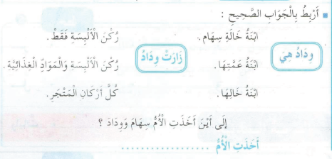 | الاستثمار
المقطع التعليمي 03 : الحي و القرية الأسبوع : 3 السنة الثانية
الميدان : فهم المكتوب النشاط : محفوظات
الموضوع : الطبيعة في بلادي
مؤشرات الكفاءة : يقرأ المحفوظة ويحفظها و يفهم معناها الإجمالي ويدرك القيم التي تتضمنها

التقويم | الوضعيات التعلمية والنشاط المقترح | المراحل
يتذكر  و يجيب | ما هي الأشياء التي نجدها في المدينة .  ما هي الأشياء التي نجدها في الريف . | مرحلة الانطلاق
يعبّر و يجيب عن الأسئلة  ينصت  ويتمعن  إلى المقطوعة  كاملة  يقرأ  المقطع الأول | يدعى التلاميذ إلى فتح الكتاب المدرسي على الصفحة 67 و مشاهدة الصورة المصاحبة للمقطوعة.  ◘ يسأل المعلم :  ◄ ماذا تشاهدون في الصورة ؟  ◄ كيف هي الطبيعة ؟ ما لون الأشجار ؟  ◄ كيف يكون الهواء في هذه المناطق ؟  ◄ لو كنت ترغب الذهاب في نزهة ،ما هو المكان تقصده ؟  تدوين المقطوعة بخط جميل وتقرأ من طرف المعلم قراءة واضحة مرفوقة بالإيماءات لتقريب وتوضيح المعنى .  يردّد التلاميذ المحفوظة مع المعلم ، بالتكرار و المحو التدريجي يتم تحفيظ المقطع الأوّل دون لحن. | مرحلة بناء التعلمات
يحفظ  ويستظهر | يقرأ و يلحّن المتعلم المقطع الثالث من المقطوعة .  يستظهر مع اللّحن المقطع الثالث بآداء حسن . | الاستثمار
المقطع التعليمي 03 : الحي و القرية الأسبوع : 3 السنة الثانية
النشاط : ادماج
الموضوع : في المحلات الكبرى
مؤشرات الكفاءة : يسترجع معلومات سابقة ويوظفها وينجز الأنشطة فرديا على أوراق

التقويم | الوضعيات التعلمية والنشاط المقترح | المراحل
يسترجع المعلومات | على الألواح : يملي المعلم الكلمات ← روضةٌ – أرض – بلبلٌ - بلال  يقرأ المتعلم الحروف المدروسة ( ر- ل) على سبورة الحروف. | مرحلة الانطلاق
يكتشف الأنشطة وينصت إلى شرح المعلم.  ينجز النشاط الأول.  يراقب عمله ويصحح إن أخطأ  النشاط الثاني  النشاط الثالث | توظيف الصيغ المدروسة :  يقوم المعلم بعرض البطاقات أو كتابة الجمل على السبورة :  .،...... قبل أن أنجز واجباتي  نزور بيت الجدّة ...........  ....... أخرج مع عائلتي للتنزه  .... معي نقود لشراء اللعبة  يقرأ المعلم ثم المتعلم البطاقات ،و يعبّر عنها المتعلم باستعمال الصيغيتين : بعد الظهر / لا،ليس .  الظواهر الصرفية و النّحوية : أكمل الجمل بما يناسب :  1/ أنتما تطلبان العلم ← أنتم ..................................... .  2/ أنتما تحافظان على الصّلاة ← أنتنّ ...................................... .  3/ أنتم تمارسون الرّياضة ← أنتما ........................................ .  4/ أنتنّ تلعبنَ بالثّلجِ ← أنتم ....................................... .  أحسّن قراءتي : الصفحة 66 : يقرأ المعلم الفقرة قراءة سليمة مراعيا التنوين .  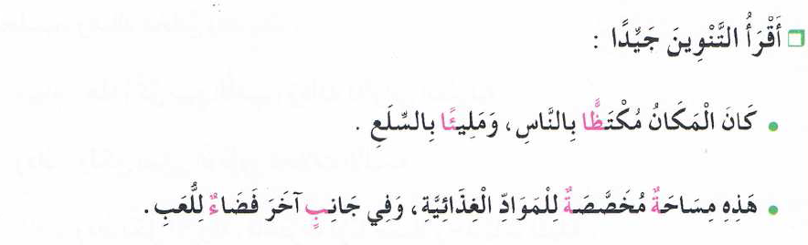  يقرأ المتعلمين الفقرة بتأن مع احترام علامات الوقف و التنوين .  اختيار تلميذ ، صاحب أحسن قراءة و تكريمه إن أمكن ، يلقّبٌ بـ قارئ الأسبوع . | مرحلة بناء التعلمات
مراقبة أداء المتعلم، يثني على المجتهدين لخلق جو من التنافس | مسابقة الحروف :  كل تلميذ يكتب أكبر عدد من الكلمات تحتوي على حرف الراء يفوز بالمسابقة.  كل تلميذ يكتب أكبر عدد من الكلمات تحتوي على حرف اللام يفوز بالمسابقة.  ☻ تكريم التلاميذ الفائزين ☻  (أو العمل بالأفواج إن أمكن) | الاستثمار

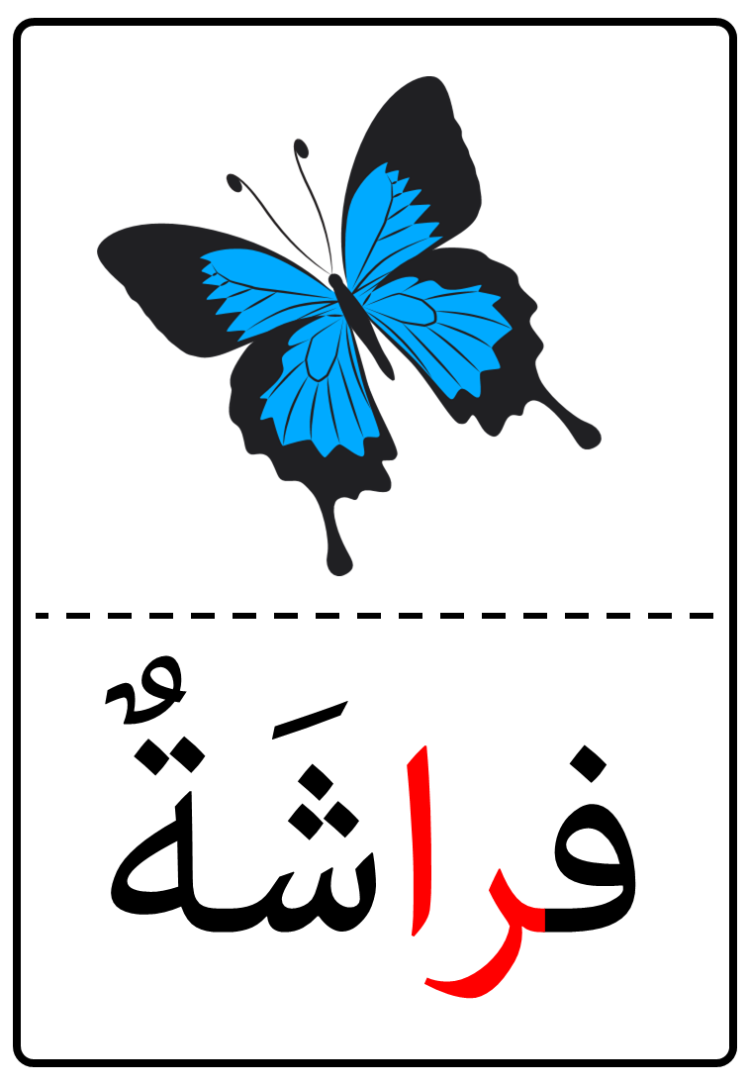
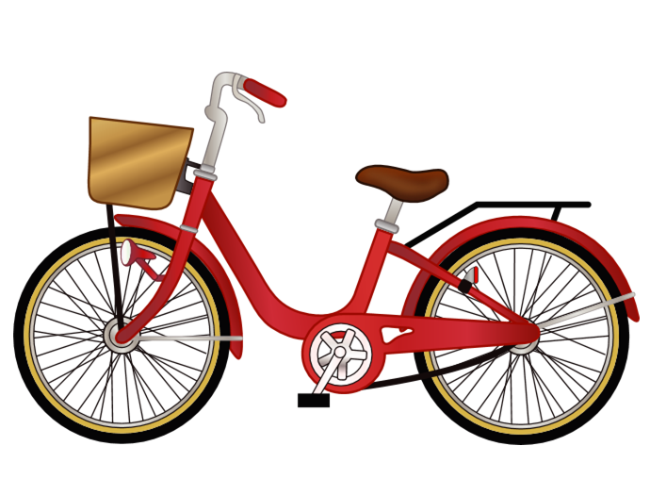

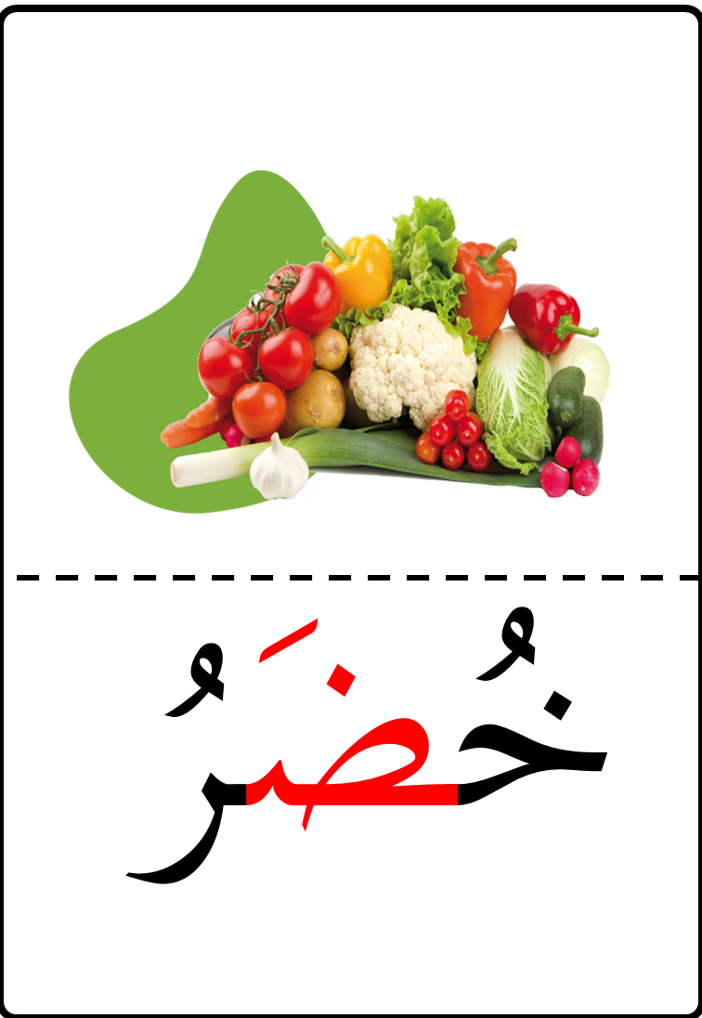
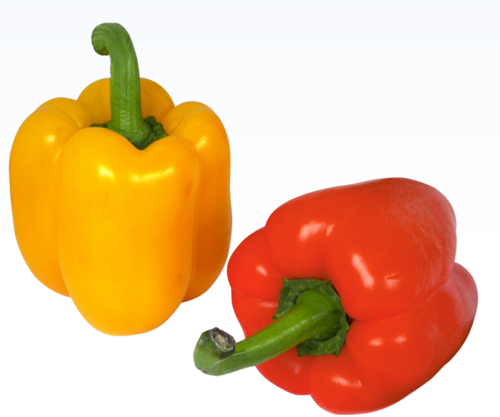
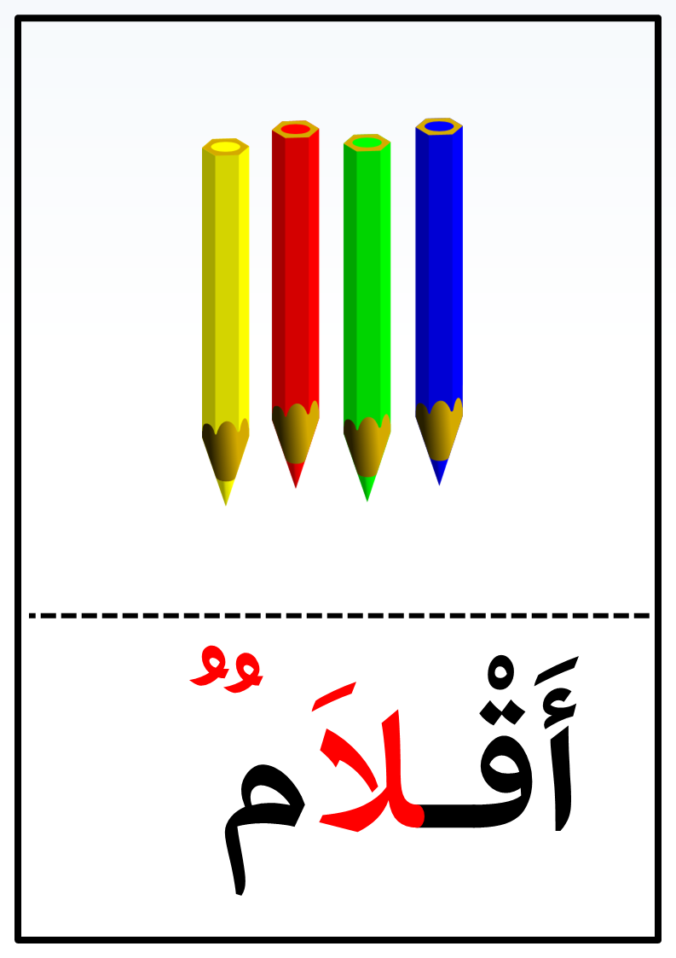

النص المنطوق المشترك
بين المدينة و الريف
حلت عائلة سمیر بالمدینة ، فصعدوا إلى الحافلة التي ستقلھم من محطة المسافرین إلى منزل العم
بوسط المدینة ، جلس الأطفال بجانب النافذة و انطلقت الحافلة تجوب شوارع المدینة ، قالت وداد : ما
أوسع ھذه الطرقات ،و ما أعلى ھذه البنایات ، و ما أكبر ھذه المتاجر .
فرح الأطفال لرؤیة نافورة المیاه، و أعجبوا بما شاھدوه من وسائل النقل: قطارات و سیارات ، و
شاحنات و حافلات .
وصلت العائلة إلى البیت ، حطوا أمتعتھم ، سلم سمیرعلى الجمیع و عانق ابن عمھ كریما ، استراحوا
قلیلا و بعد الظھر توجھوا إلى قاعة السینما لمشاھدة فیلم ، أسرع سمیر لیدخل إلى قاعة العرض ، لكن
عامل الشباك قال : لا ، لیس قبل أن تشتري التذاكر.
أما سھام فلم تكن في استقبال عائلة عمھا ، حیث ذھبت إلى بیت خالھا الذي یسكن في الریف . و قد
رافقت أبناء و بنات خالھا إلى الحقل ، و لما وصلوا ، قال لھا خالھا : تعالي یا سھام و ساعدینا الیوم في
جني الزیتون، و شرعوا في العمل بكل عزم و نشاط ، فتساقط الكثیر من الحب على المفارش ، و راحت
بنات الخال یجمعن القلیل المتناثر منھ ، ولم یتركن حبة زیتون واحدة مرمیة على الأرض ، و قالت
إحداھن : تعالي یا سھام نتعاون جمیعا .
فجأة رأت سھام أسراب الطیور و قد حطت بجانبھم ، فقالت : انظروا إنھ طائر السنونو ، بالأمس كان
في المدینة ، و الیوم ھو ھنا ، فقال الخال : و غدا سیكون في مكان آخر ، یبدو أن الریف قد أعجبه ،
بطبیعته الرائعة ، و حقوله الواسعة ، وھوائه النقي .

المقطع الثالث : الحي و القرية
إدماج المقطع الثالث

المقطع التعليمي03: الحي و القرية الأسبوع : 4 السنة الثانية
الميدان : فهم المنطوق والتعبير الشفوي النشاط : إدماج
النص المنطوق :رحلة سنونوة – جني الزيتون - جولة في أرجاء المدينة
مؤشرات الكفاءة : يصغي ويبدي اهتمامه لما يسمع و يجيب عن أسئلة النص المنطوق.
يعبّر عن مشاهد معروضة أمامه مع مسرحة أحداث النص المنطوق و يوظف الصيغ.

التقويم | الوضعيات التعلمية والنشاط المقترح | المراحل
يجيب عن الأسئلة | الوضعیة المشكلة الانطلاقیة :  الجمیع یؤكد أن واجبك نحو وطنك یأتي بعد واجب الإیمان بالله و عبادته ، سواء عشنا في  المدینة أم عشنا في الریف ، فإن أرض بلادنا واسعة ، وعزیزة علینا .  تحدث عن المكان الذي تعیش فیه .و كیف تحافظ علیه ؟ | مرحلة الانطلاق
ينصت  يجيب عن أسئلة الفهم بإنتاج جملة بسيطة  يستخلص  القيم  يتأمل في الصور  يجيب عن الأسئلة  يبني أفكاره و يرتبها  يوظف | 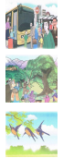  فهم المنطوق : يقرأ الأستاذ النص المنطوق المشترك و أثناء ذلك يجب التواصل البصري بينه و بين متعلميه  اختبار مدى فهم المتعلمين للنص المنطوق : عم یتحدث النص ؟  مشاھدة الصور على السبورة .  - ماذا زارت عائلة سمیر؟  - أعجبت وداد بمناظر المدینة ، ماذا قالت عنھا ؟  - اذكر وسائل النقل الموجودة في النص ، ھل تعرف أخرى؟-  - إلى أین توجھت العائلة بعد الظھر ؟  - أراد كریم أن یدخل إلى قاعة السینما ، و لم  یشتر التذاكر ، ھل استطاع الدخول ؟  - ماذا قال له عامل الشباك ؟  - إلى أین ذھبت سھام ؟ لماذا ؟  - كیف شاركت بنات الخال في جني الزیتون ؟  - ماھو الطائر الذي رأته سھام ؟ أین كان ؟  تجزئة النص المنطوق قراءة و الإجابة عن الأسئلة ، إعادة قراءة النص كاملا .  استخلاص القیم من النص المنطوق و تدوینھا على السبورة .  ( الانتماء– یتحلى بروح التضامن و التعاون – المحافظة على الطبیعة .......)  التعبیر الشفھي  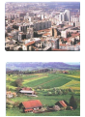  لاحظ الصورة الأولى .  ما اسم المكان الذي یظھر في الصورة ؟  - اذكر المرافق الموجودة فیھا .  - تحدث عن وسائل النقل المتوفرة .  - ما الذي تسببع ؟  ملاحظة الصورة الثانیة .  ما الذي یعجبك في الریف ؟  ھل تفضل العیش في المدینة أم الریف ؟ لماذا ؟  تدوین ما تم التوصل إليه على السبورة في( كل المراحل | مرحلة بناء التعلمات  فهم المنطوق
يمثل الدّور | مسرحة أحداث النص بتوزيع الادوار على التلاميذ | التدريب والاستثمار  التعبير الشفوي

المقطع التعليمي03: الحي و القرية الأسبوع : 4 السنة الثانية
الميدان : فهم المنطوق والتعبير الشفوي النشاط : تعبير شفوي (استعمل الصيغ)+ إنتاج شفوي
الموضوع : إدماج (صيغ+تراكيب +صرف)
مؤشرات الكفاءة : يستعمل الصيغ والتراكيب في وضعيات تواصلية دالة

التقويم | الوضعيات التعلمية والنشاط المقترح | المراحل
يجيب عن الأسئلة | 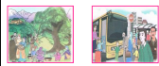  عرض الصورتین .  توجیه أسئلة بھدف استذكار مضمون النص | مرحلة الانطلاق
يستعمل الصيغ  يركب جملا اسمية  يستعمل ضمائر المخاطب | المرحلة الأولى :  - ماذا فعلت عائلة سمیر بعد ان وصلت إلى البیت ؟  - إلى أین ذھبت بعد ذلك ؟ متى ؟ بعد الظھر ..........  - ما الذي قام به سمیر عندما دخلوا إلى قاعة السینما ؟  - ماذا قال له عامل الشباك ؟ لا ، لیس ...  - ما ھو العمل الذي شاركت فیه سھام و ھي عند خالھا ؟  - ماذا كان یسقط على المفارش ؟ الكثیر ......  - ھل تساقط الكثیر من حب الزیتون خارج المفارش ؟ القلیل .......  - ما الذي رأته سھام ؟ ماذا قالت ؟ الأمس ، الیوم ......  - بماذا رد علیھا الخال ؟ غدا .........  یوظف المتعلم الصیغ السابقة في جمل من إنتاجه بعد الإجابة عن كل سؤال .  المرحلة الثانیة :  یعرض الأستاذ النشاط 1 ص 38 ، یشرح المطلوب و یوضح طریقة العمل .  الإنجازالفردي من قبل المتعلمین على دفتر الأنشطة ، فالتصحیح الجماعي على السبورة  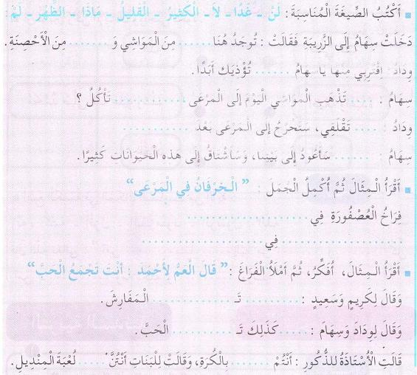 | مرحلة بناء التعلمات  فهم المنطوق
ينتج نصا شفويا | - قراءة ما تم التوصل إلیه  توظیف الصیغ في وضعیات مختلفة . | التدريب والاستثمار

المقطع التعليمي03: الحي و القرية الأسبوع : 4 السنة الثانية
الميدان : فهم المكتوب و التعبير الكتابي النشاط : إدماج
الموضوع : بين المدينة و الريف – من خيرات الرّيف – في المحلات الكبرى
مؤشرات الكفاءة يقرأ قراءة سليمة - يحترم قواعد رسم الحروف
- ينتج جملا بسيطة موظفا التراكيب المدروسة

التقويم | الوضعيات التعلمية والنشاط المقترح | المراحل
يجيب عن الأسئلة | من یذكر لنا عناوین ھذه النصوص ؟ عم یتحدث كل نص ؟ | مرحلة الانطلاق
يقرأ ويصحح أخطاءه  يربط بين الجمل  يستخرج كلمات  يكتب  باحترام المعايير  يكتب ما يملى عليه  ينتج جملا بسيطة | قراءة :  قراءة النصوص الثلاثة " بين المدينة و الريف – من خيرات الرّيف – في المحلات الكبرى "  إعطاء فرصة للتلاميذ الذين لديهم صعوبات في القراءة  أفهم و أجيب : دفتر الأنشطة ن 2ص 38  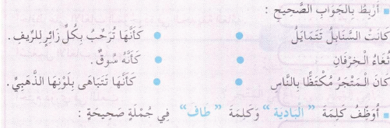  خط : دفتر الأنشطة ن 3ص 39  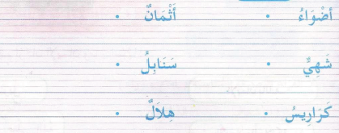  إملاء : دفتر الأنشطة ن 4ص 39 / اشترت سهام من المحل ثوبا جميلا .  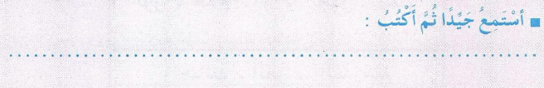  التراكيب : دفتر الأنشطة ن 1ص 38  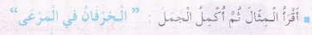 | مرحلة بناء التعلمات
يكوّن كلمات بالحروف المدروسة | نشاط: على كراس القسم :  املء الجدول التّالي : | الاستثمار
  أ | هـ | ب | م | ذ | د
  .................  .................  ................. | .................  .................  ................. | ................  .................  ................. | .................  .................  ................. | ................  .................  ................. | .................  .................  .................

المقطع التعليمي03: الحي و القرية الأسبوع : 4 السنة الثانية
الميدان : التعبير الكتابي النشاط : إنتاج كتابي
الموضوع :إنتاج كتابي
مؤشرات الكفاءة : يوظف مكتسباته خلال المقطع فيحل وضعيات /ينتج جملا بسيطة

التقويم | الوضعيات التعلمية والنشاط المقترح | المراحل
يجيب عن الأسئلة. | يقرأ المتعلم الحروف المدروسة على سبورة الحروف : ض- ث- ن- ي- ر- ل  على الألواح : اكتب كلمة تتضمن الحرف : ض- ث- ن- ي- ر- ل | مرحلة الانطلاق
يتعرف على الصيغ ويستعملها في جمل مفيدة  يلاحظ ويعبرعن سندات او صور ويربط بين الأحداث | النشاط: أرتّب البطاقات التالية لأحصل على جملة مفيدة :  عن  بعضها  متباعدة  الريف  منازل  القمح  اصطحبني  عمّي  حقول  إلى  وحلويات  جميلا  ثوبا  لذيذة  اشتريت  أنتج كتابيا : دفتر الأنشطة ن 5ص 39  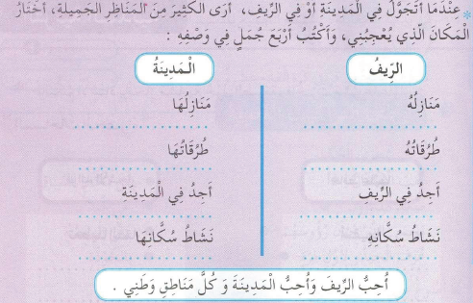  الرصّيد اللّغوي :  أصنف الأغذية التالية حسب مصدرها في الجدول :  البرتقال – الصوف – البطاطا – اللحم – الفراولة - الطماطم - الحليب – المشمش - البصل | مرحلة بناء التعلمات
  الخضر | الفواكه | المواشي
  ..............................  ..............................  .............................. | ...........................  ...........................  ........................... | ............................  .............................  .............................
ينتج نصا شفويا | أنتج كتابيا : دفتر الأنشطة ن 5ص39  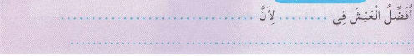 | الاستثمار

